Martín Brusco
Gabriel Urresta
Prácticas DAW
4 de abril del 2025
Flujos de kahoot.com y kahoot.it

El objetivo principal de este documento analizar y documentar las diferentes interacciones, procesos o secuencias de acciones que los usuarios pueden realizar en las páginas web mencionadas (.com y .it)

Kahoot.com: Es donde se crean tests. Esta es la página que está relacionada con la administración, configuración o diseño de pruebas (tests), posiblemente para evaluar conocimientos, habilidades o rendimiento de los usuarios.

Flujo 1: Usuario no autenticado.
Flujo 2: Registro de usuario.
Flujo 3: Inicio de sesión.
Flujo 4: Acciones comunes para todos los usuarios autenticados.
Flujo 5: Acciones de tipo de usuario Profesor.

Kahoot.it:
Es la página web a la que acceden los jugadores para unirse a un juego ya creado. Funciona como la puerta de entrada para los participantes, donde deben ingresar el PIN del juego proporcionado por el anfitrión. Esta página no permite crear ni editar tests, solo responder a las preguntas en tiempo real durante una partida activa.

Flujo 1: Usuario ingresa a test y juega.

Flujo 1: Usuario no autenticado

Este flujo describe las acciones disponibles para usuarios que no han iniciado sesión ni creado una cuenta. Aquí están los pasos detallados:

Acción 1: Formas de ingresar al catalogo de test disponibles:

Paso 1: El usuario accede a la página principal (.com).

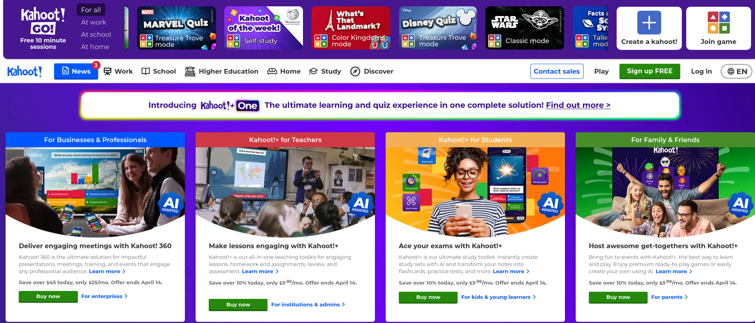
Paso 2: Verlos test que existen en la pagina diseñados por la comunidad o instituciones educativas (por ejemplo, top 9, marcas, profesores, estudiantes entre otras).

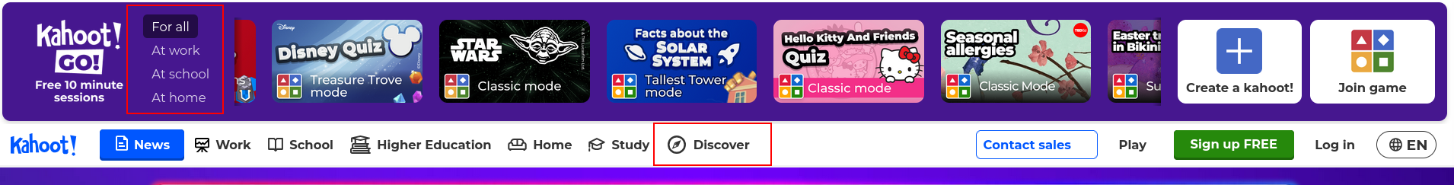

Paso 3: El usuario puede hacer clic en un test específico para ver más detalles:

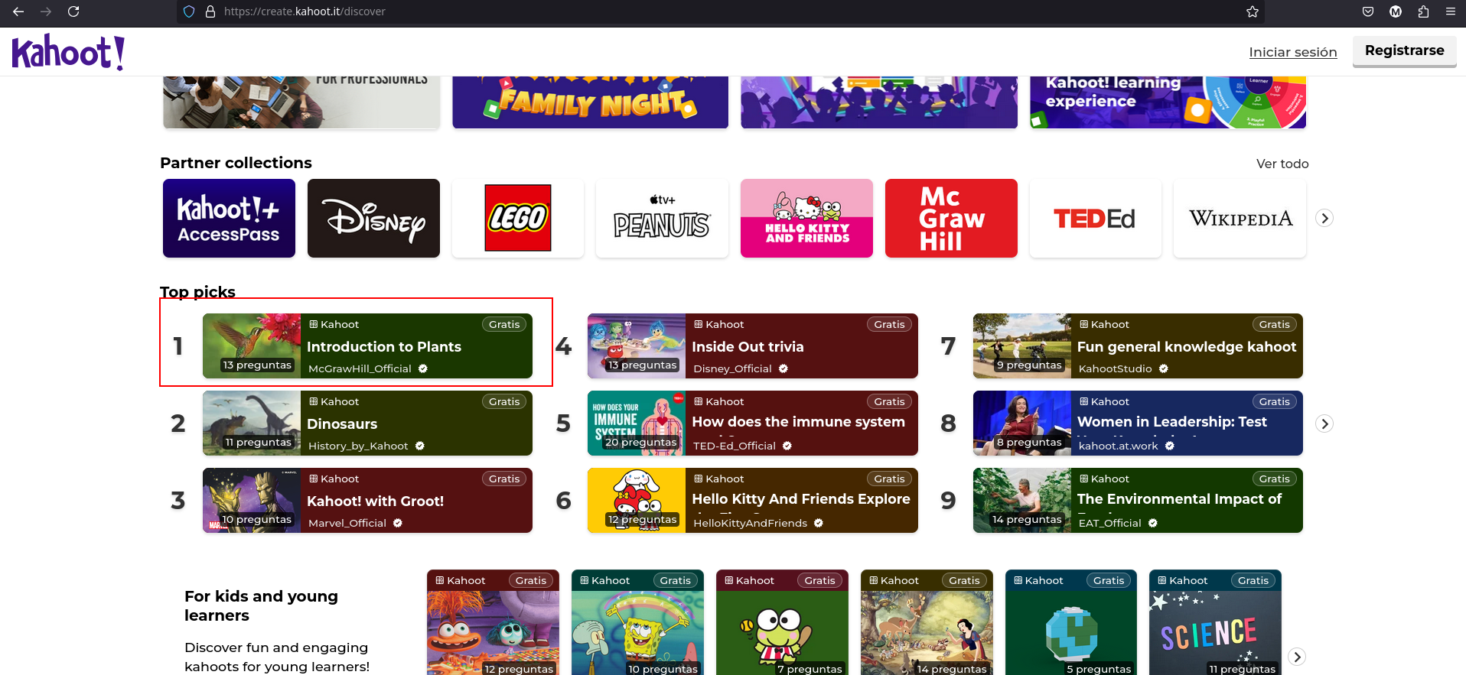
Resultado:
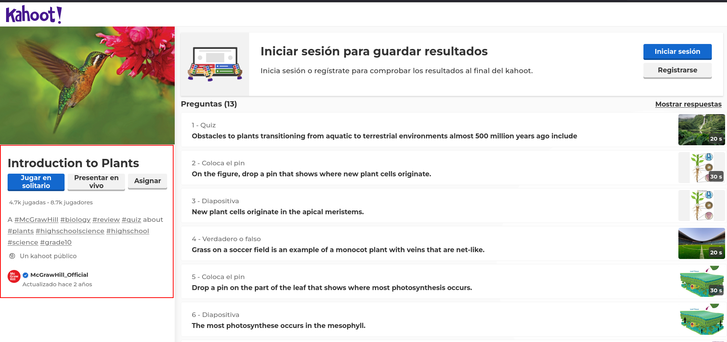
- Acá podemos ver en detalle la siguiente información:
- Título del test.
- Descripción.
- Creador del test (nombre de usuario o perfil público).

Acción 2: El usuario no registrado puede jugar en solitario.

Paso 1: Jugar en solitario, que le permite al usuario jugar y practicar ese kahoot a su propio ritmo
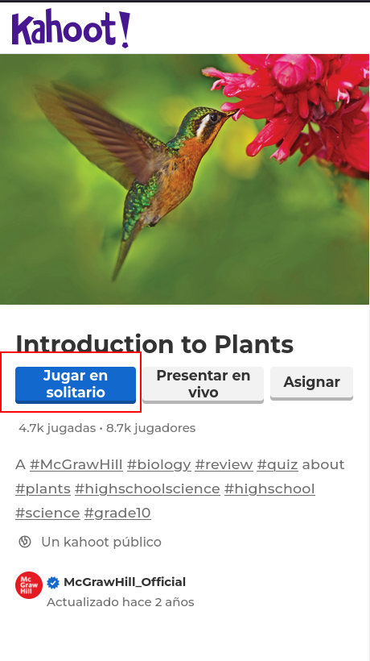

Paso 2: Seleccionar el modo de juego que desea implementar en ese kahoot.

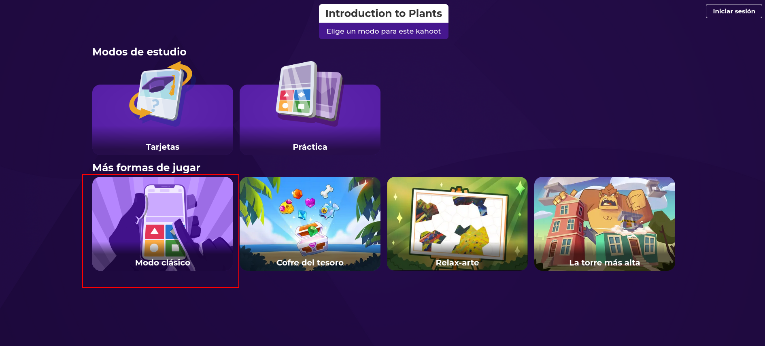

Paso 3: Colocar el nombre por el cual te conocerás en el juego. Luego presionar el boton ¡Listo vamos!

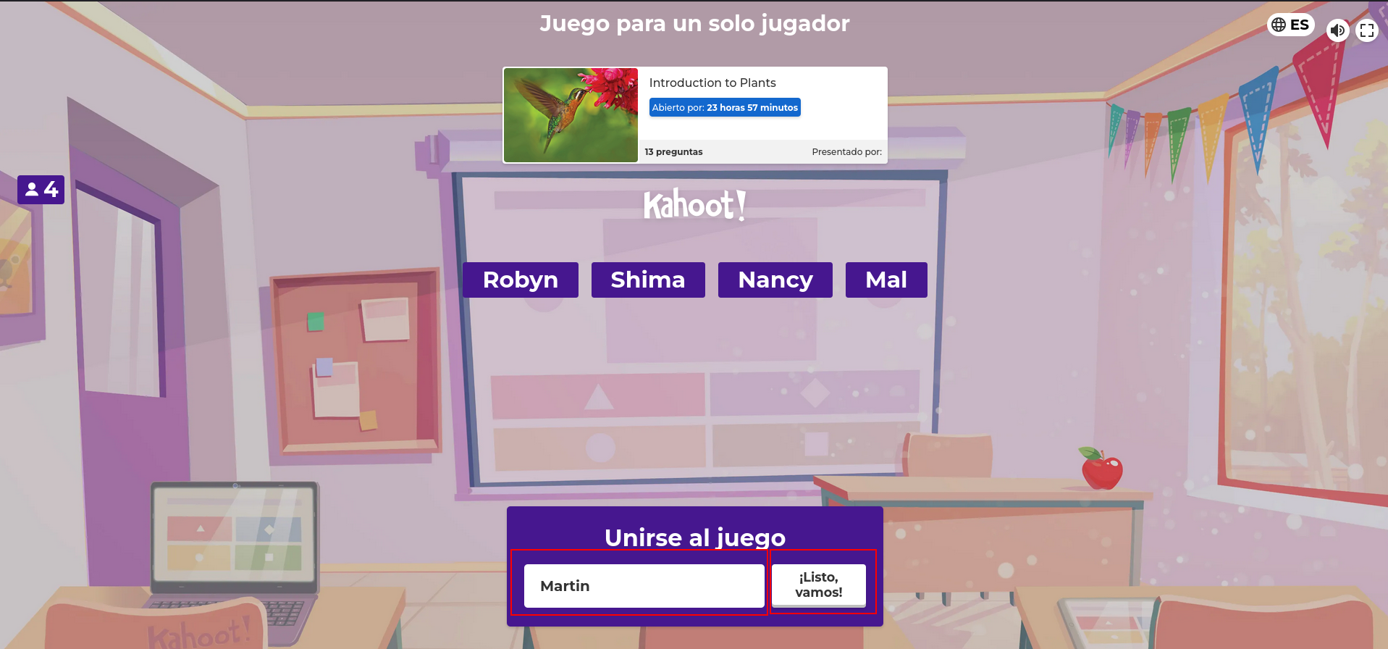

Paso 4: Jugar

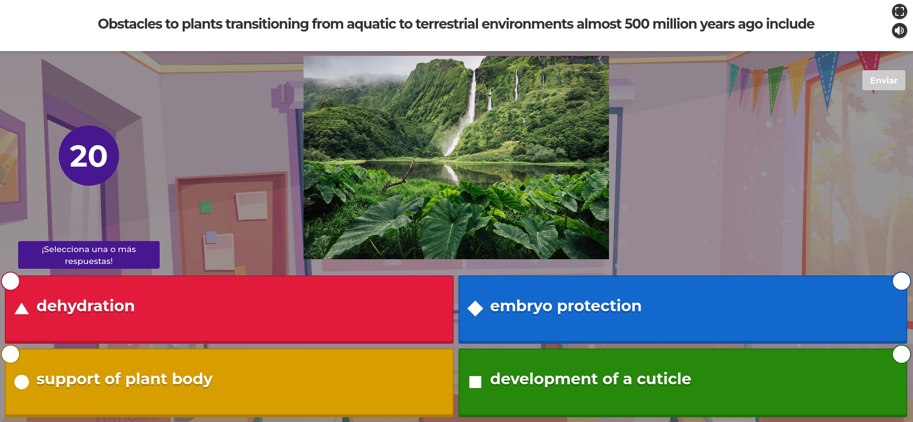

Paso 5: Jugo finalizado

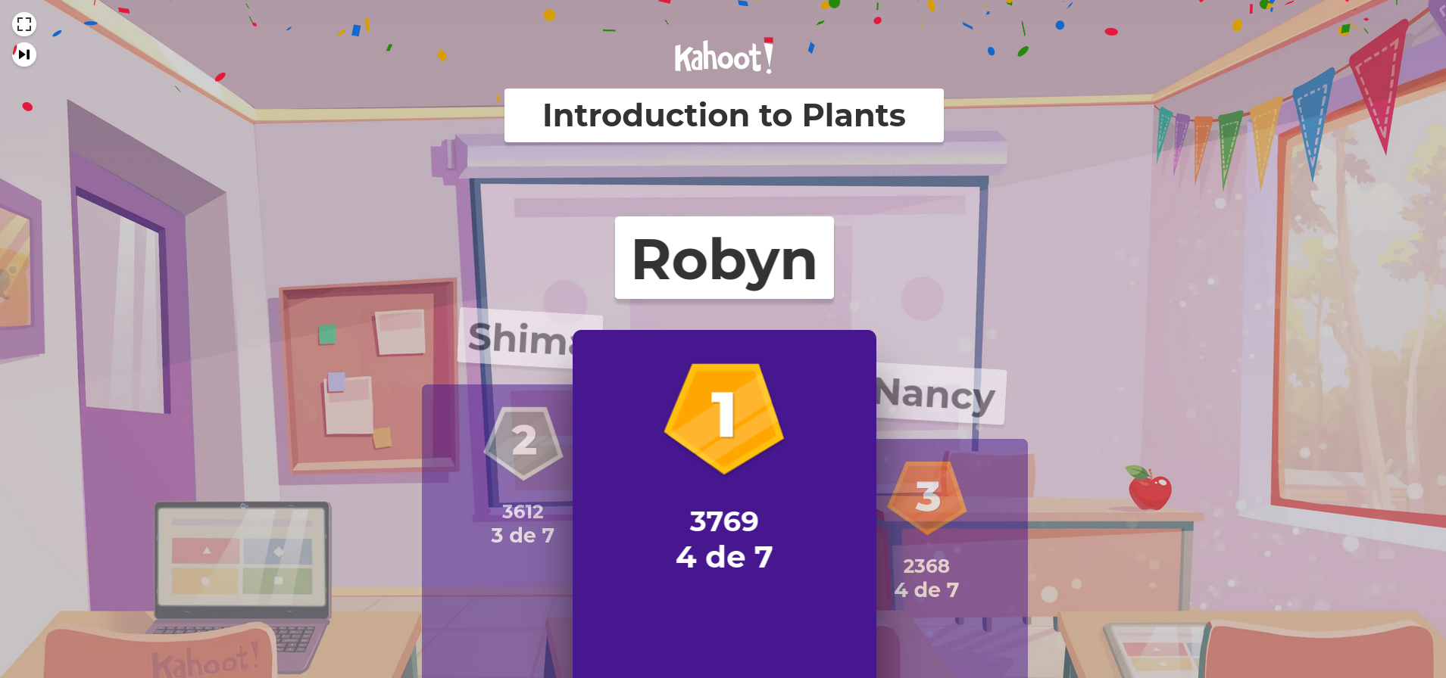

Acción 3: Presentar en vivo sin estar registrado.

Paso 1: Esta opción permite presentar ese kahoot en vivo con tus amigos.

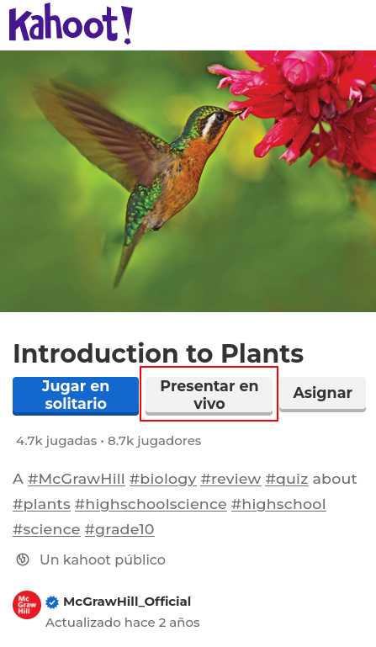

Paso 2: En este paso Kahoot ya te invita a registrarte ofreciendo guardar los resultados en su base de datos, y así lleves un histórico de juegos.

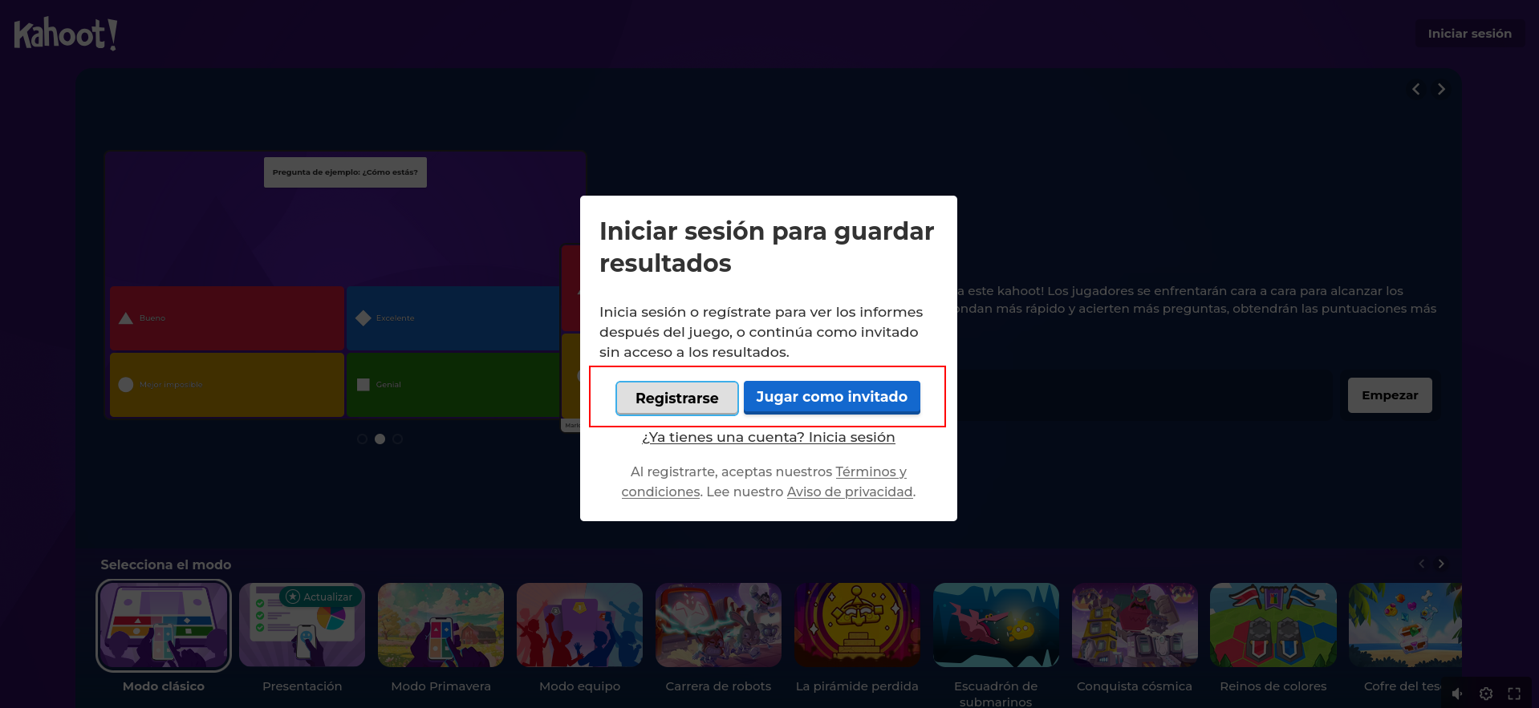

Paso 3: Jugar como invitado. Seleccionar el modo de juego que desea implementar en ese kahoot, después al botón “Empezar”

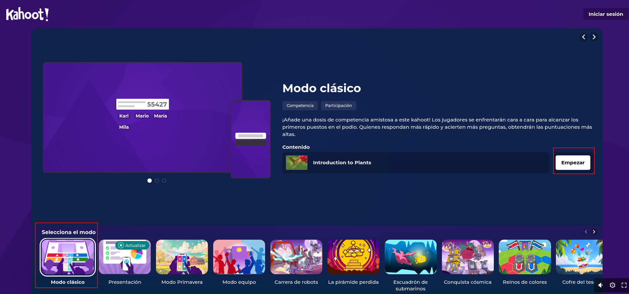

Paso 4: En esta vista se presentan los datos fundamentales para que las otras personas se puedan integrar al juego. Se pueden iniciar la partida ingresando Kahoot.it y colocando ese pin de juego para unirse, otra manera es mediante el QR que se genera que daría acceso directo a la partida. Cuando estén todos los participantes invitados se presiona el botón “Empezar”

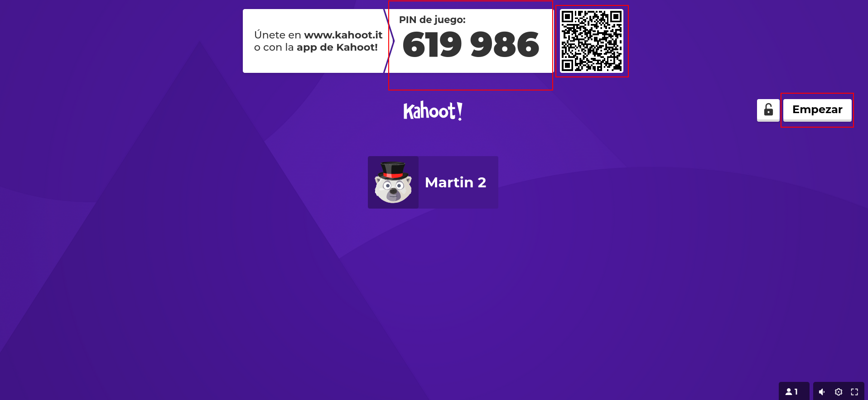

Paso 5: Juegan todos lo que hicieron uso de Qr o el pin en la pagina .it

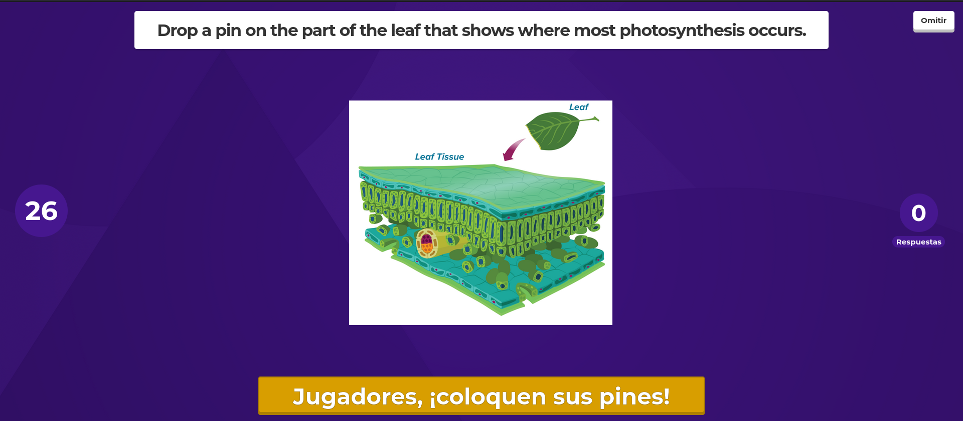

Paso 6: fin del juego, te muestra el podio. También la posibilidad de jugar de nuevo. Además de saltar un aviso invitando a unirte como usuario o seguir como invitado

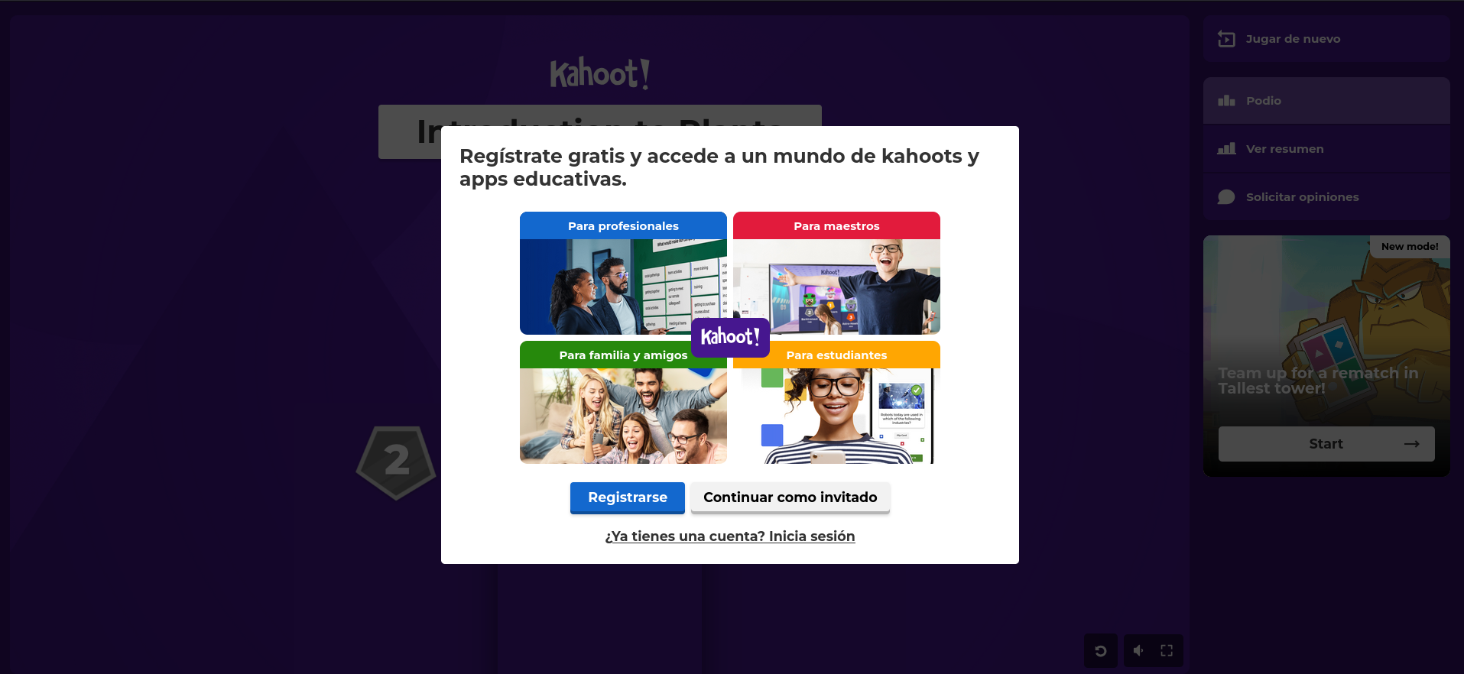

Flujo 2: Registro de usuario.

Acción 1: Ingresar a la pagina de kahoot.com

Paso 1: Pinchar la opción para registro gratis.
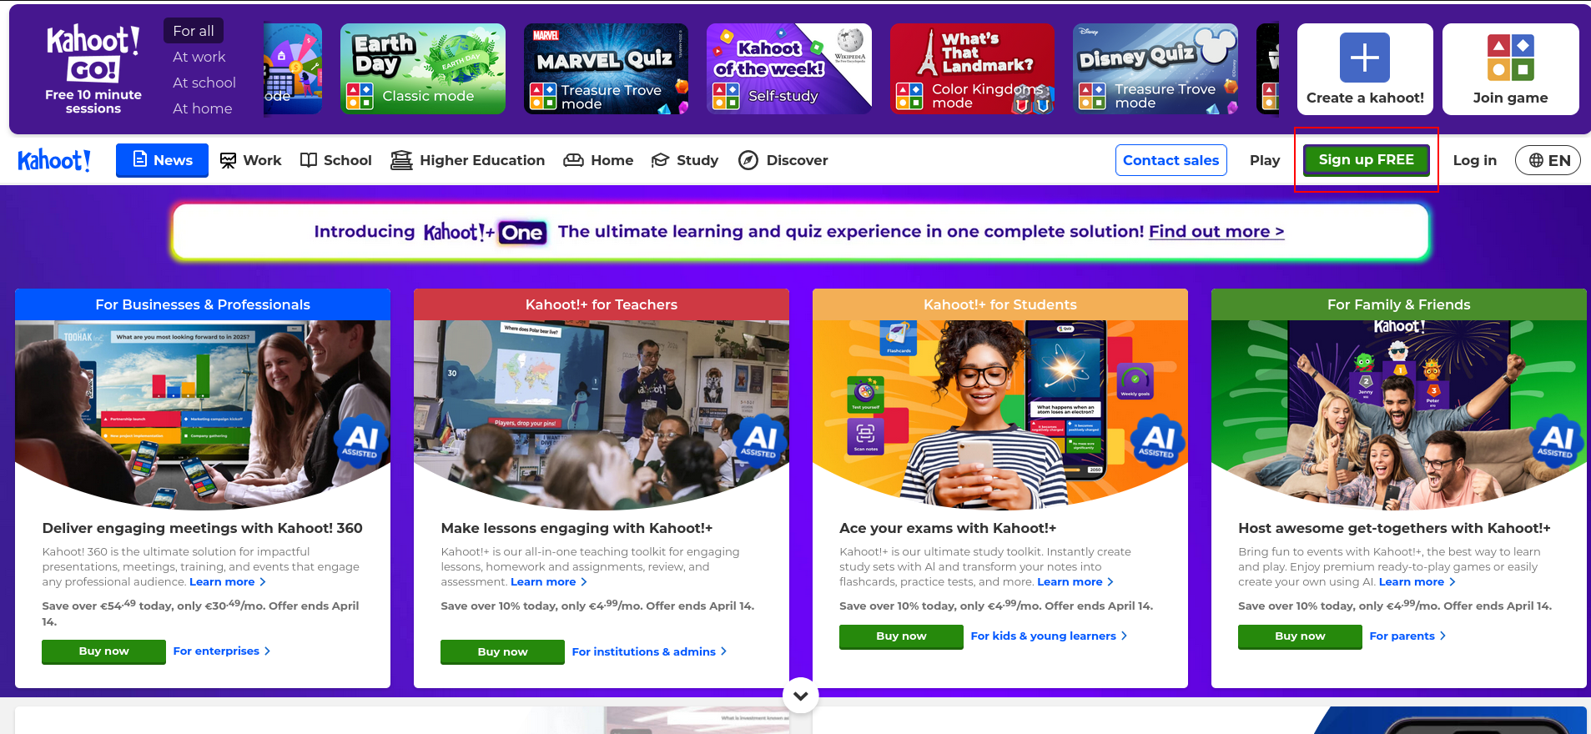

Paso 2: elegir el tipo de cuenta a crear (profesional, profesor, estudiante o familia o amigos).

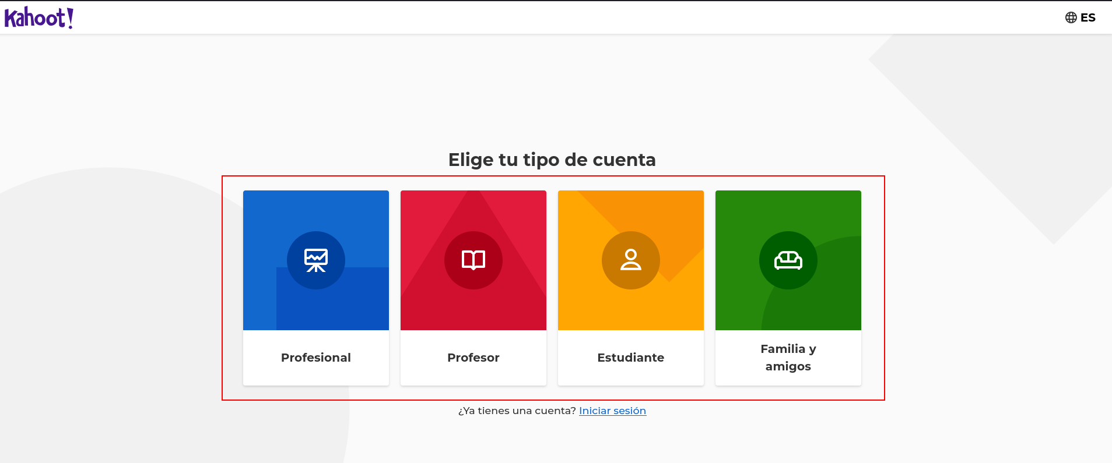

Acción 2: Elegir la opción Profesional.

Paso 1: Pinchar la opción:

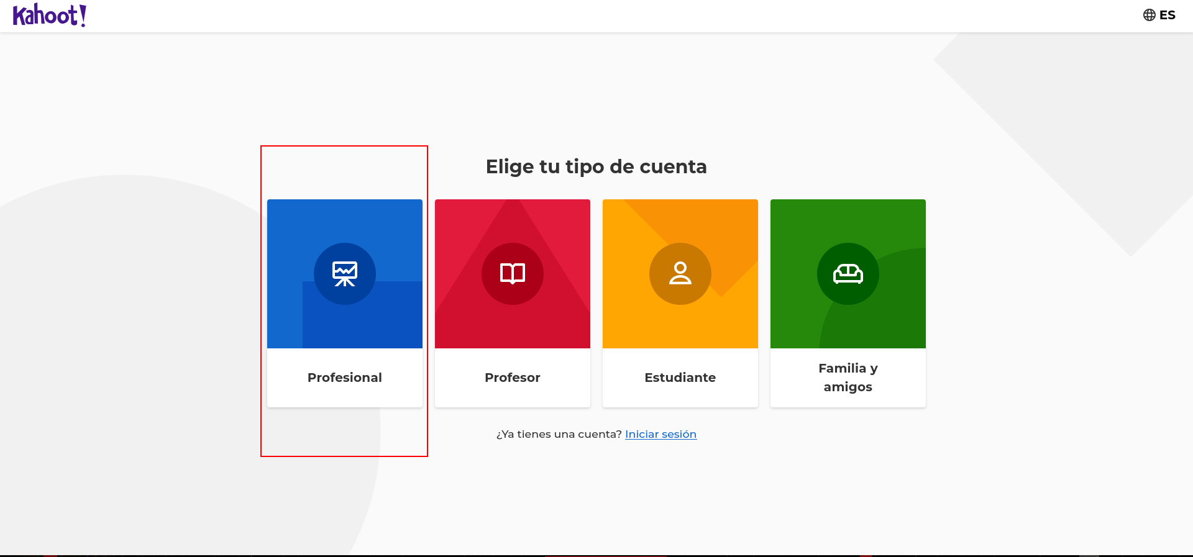

Paso 2: Cumplimentar el formulario básico, el hCapcha, aceptar los términos y condiciones. Luego pinchar en el botón “Registrase”

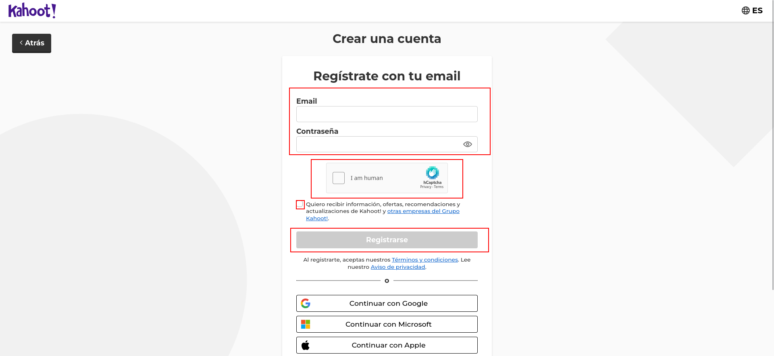

Paso 3: Si el usuario desea vincular su cuenta de Google, Microsoft o Apple, puede hacerlo haciendo clic en el botón correspondiente. Aparecerá una ventana informando que, al continuar, autoriza a la plataforma seleccionada a compartir sus datos con Kahoot.

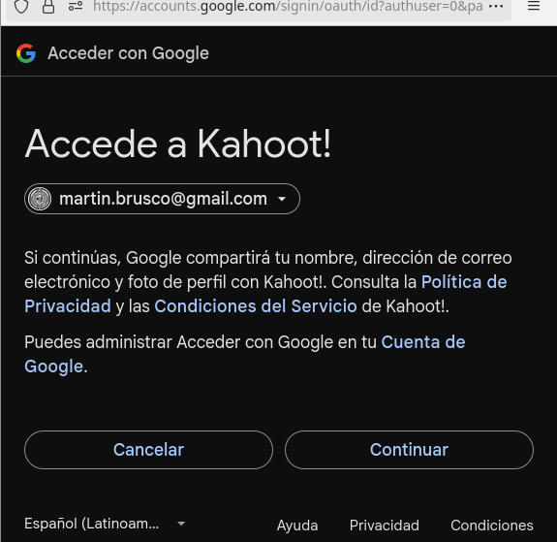

Paso 4: usuario registrado con ¡éxito! y con tu pagina de inicio que tiene Kahoot para los usuarios.

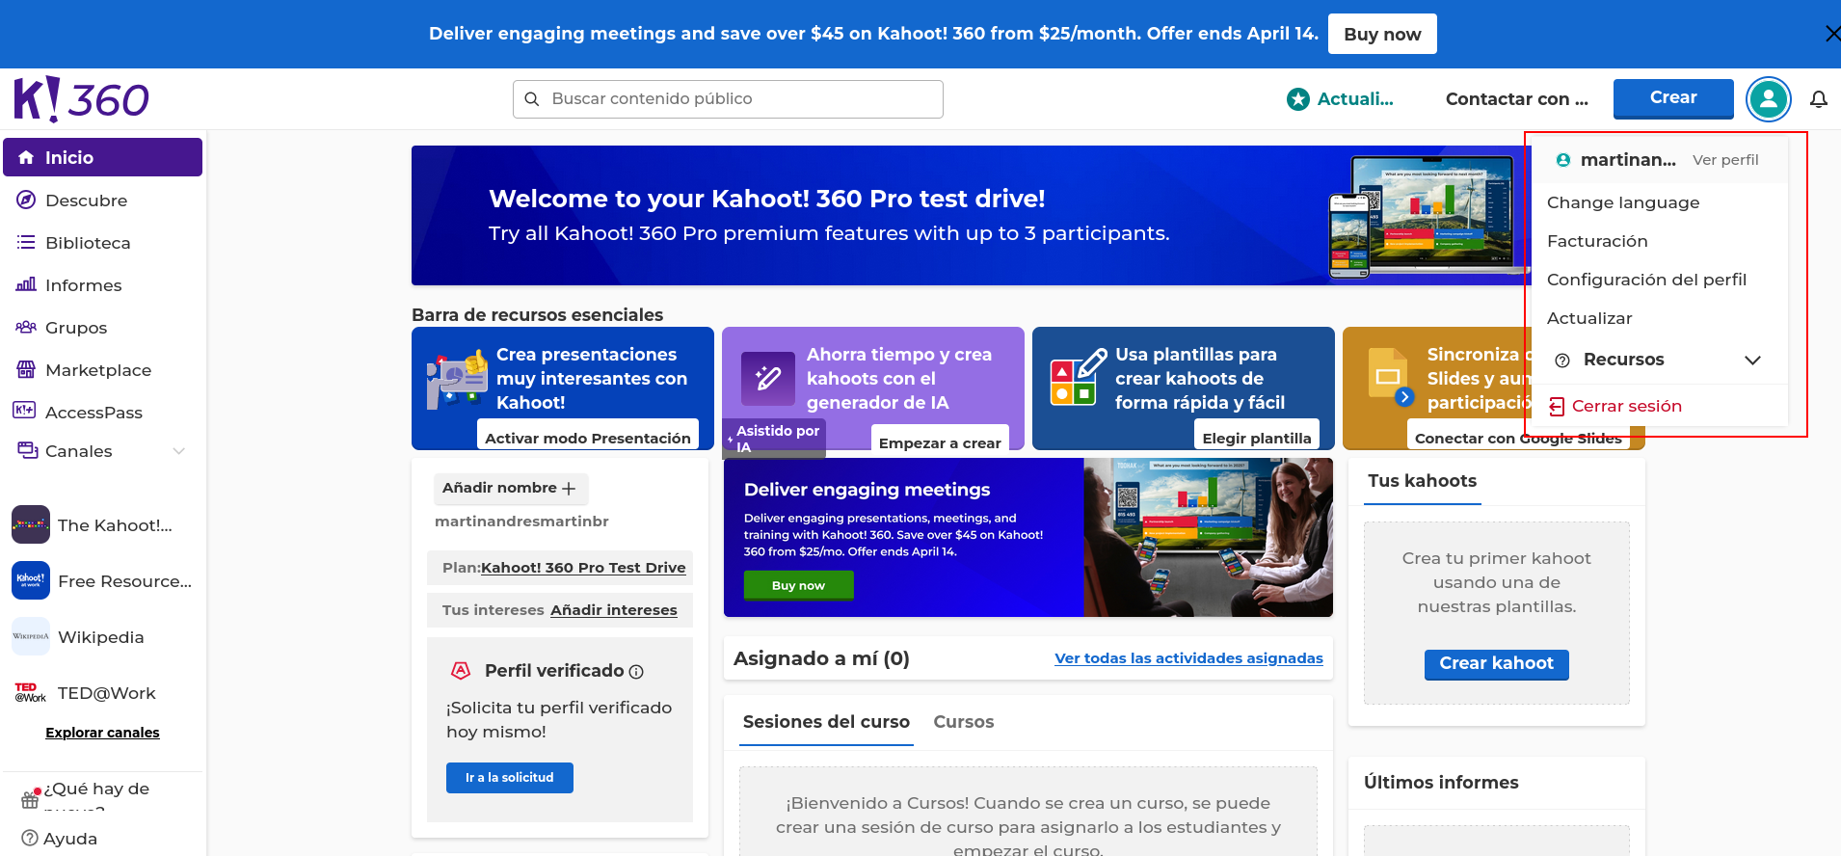

Acción 3: Elegir la opción Profesor.

Paso 1: Pinchar la opción:

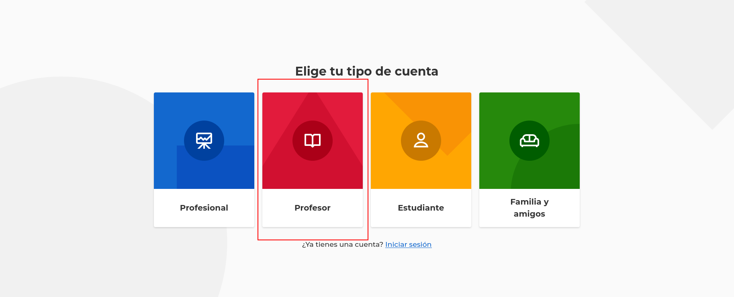

Paso 2: Selecciona el tipo de institución educativa pertenece.

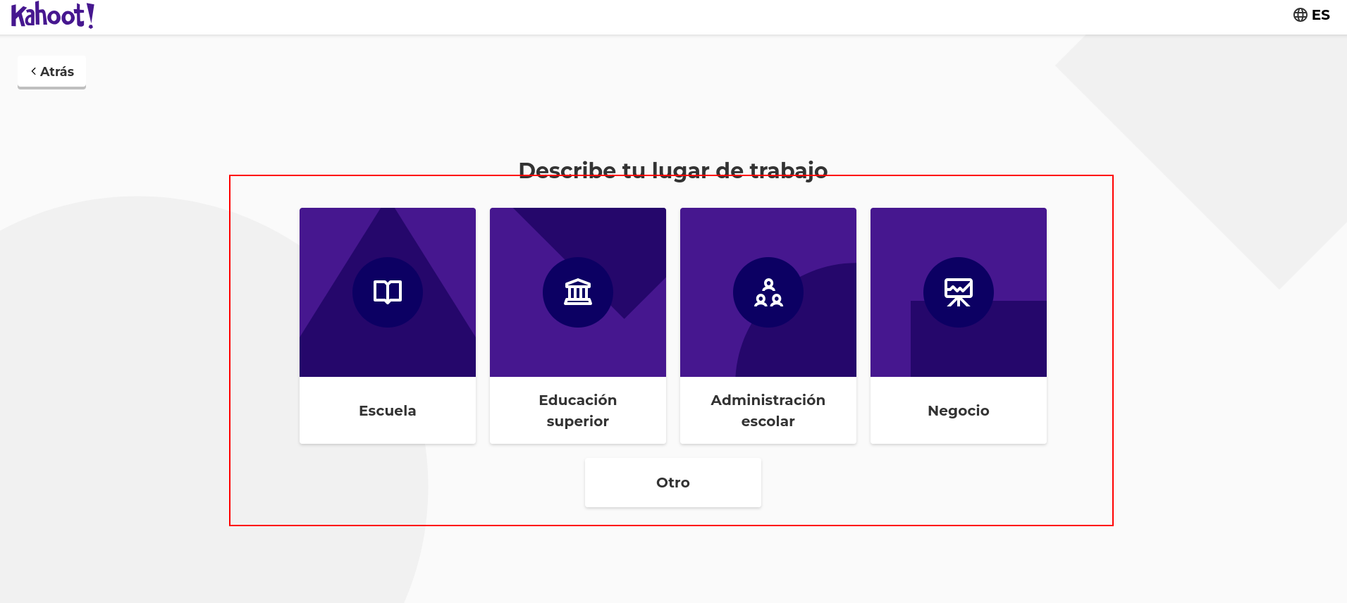

Paso 3: Cumplimentar el formulario básico, el hCapcha, aceptar los términos y condiciones. Luego pinchar en el botón “Registrase” (da igual la opción que tomes en el paso 2 sera el mismo resultado en el paso 3)

Paso 4: Si el usuario desea vincular su cuenta de Google, Microsoft o Apple, puede hacerlo haciendo clic en el botón correspondiente. Aparecerá una ventana informando que, al continuar, autoriza a la plataforma seleccionada a compartir sus datos con Kahoot.

Paso 5: Kahoot te ofrece diferentes opciones para los planes que tiene disponible al ser usuario nuevo. Se le da clic en la opción “continuar con el plan básico de Kahoot”, esta en la parte inferior del medio de la imagen.

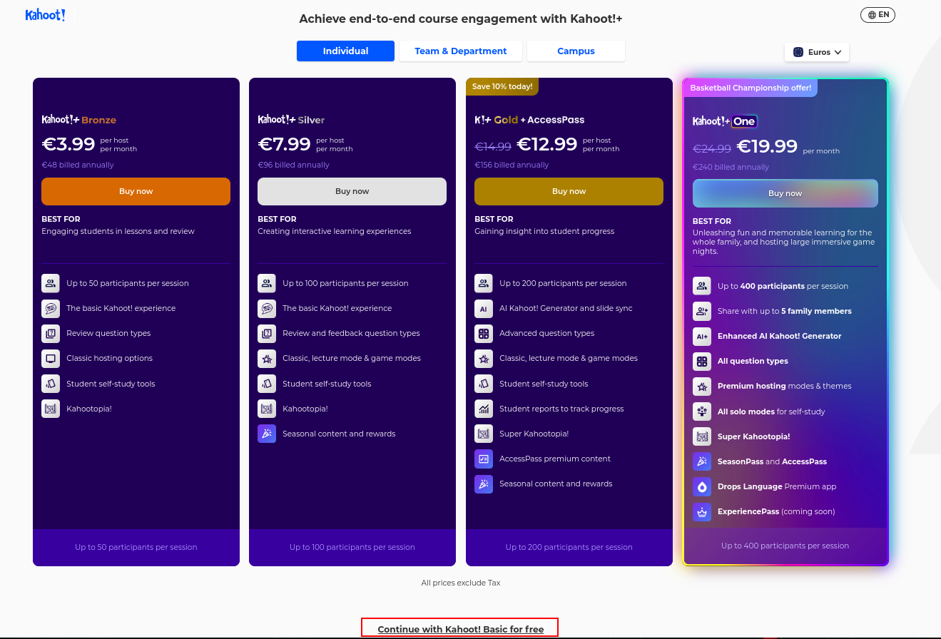

Paso 6: usuario registrado con ¡éxito! y con tu pagina de inicio que tiene Kahoot para los usuarios.

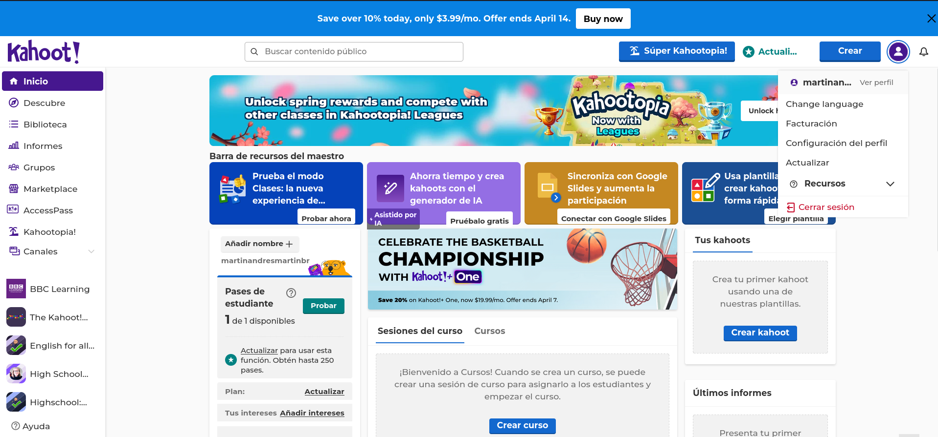

Acción 4: Elegir la opción Estudiante.

Paso 1: Pinchar la opción:

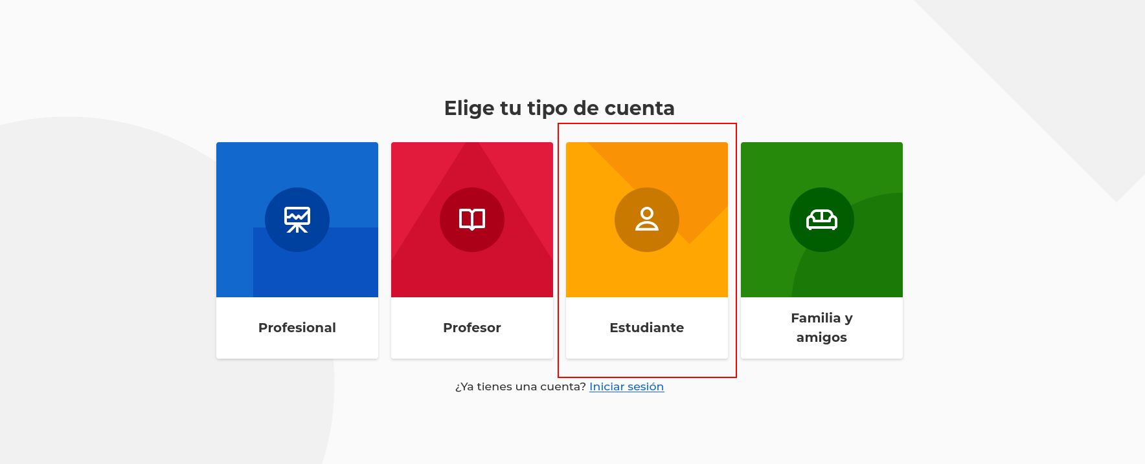

Paso 2: Seleccionar la fecha de nacimiento.
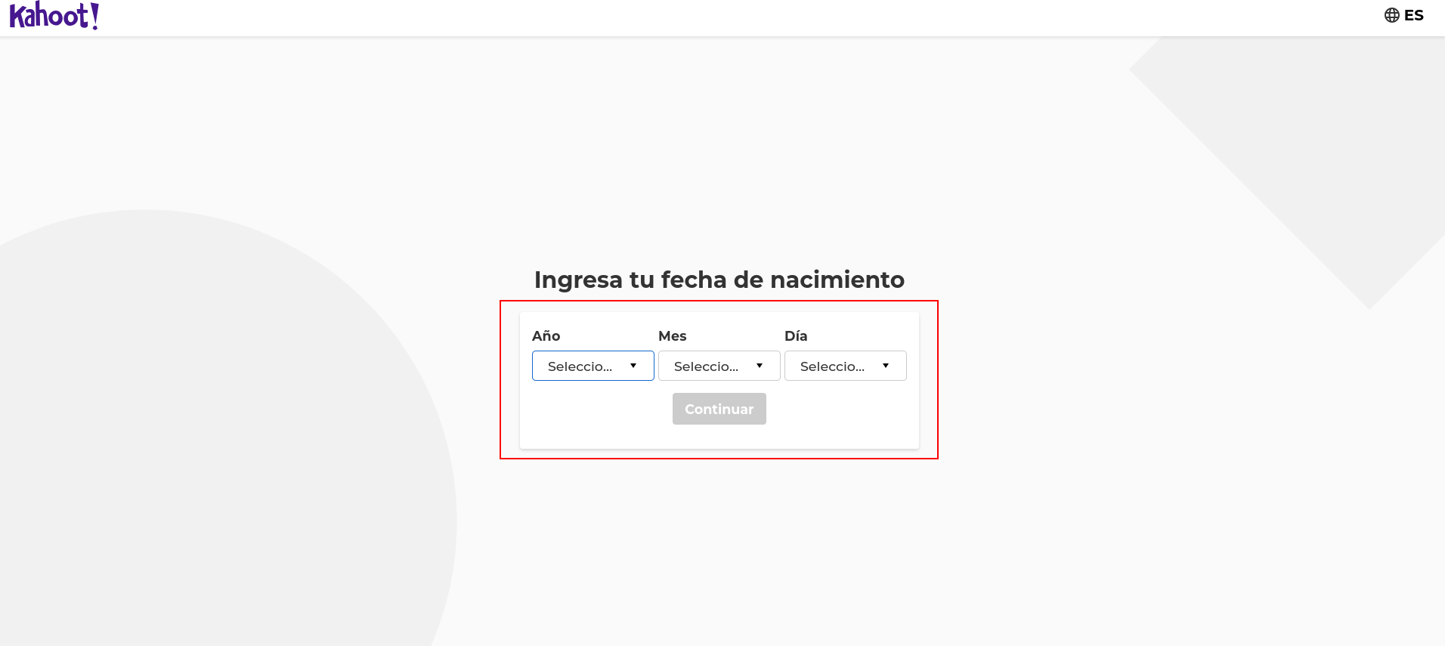

Paso 3: Ingresar el usuario por el que te a registrar en la pagina. Tiene que estar disponible para que puedas avanzar en el proceso, además de tener un botón tipo asiste que te crea de manera automática un usuario disponible, esto en el caso que no tengas idea de que nickname utilizar.

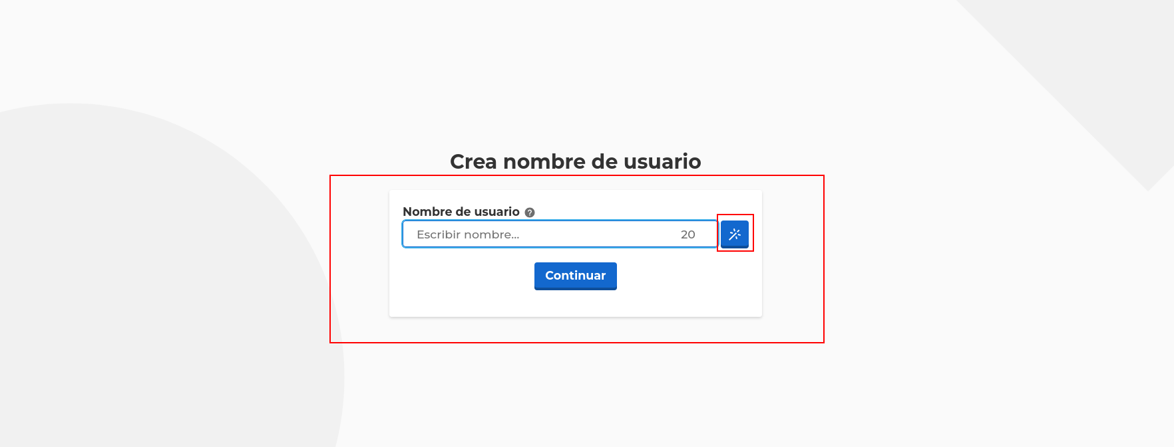

Paso 4: Cumplimentar el formulario básico, el hCapcha, aceptar los términos y condiciones. Luego pinchar en el botón “Registrase”

Paso 5: Si el usuario desea vincular su cuenta de Google, Microsoft o Apple, puede hacerlo haciendo clic en el botón correspondiente. Aparecerá una ventana informando que, al continuar, autoriza a la plataforma seleccionada a compartir sus datos con Kahoot.

Paso 6: Kahoot te ofrece diferentes opciones para los planes que tiene disponible al ser usuario nuevo. Se le da clic en la opción “continuar gratis”, esta en la parte inferior del medio de la imagen.

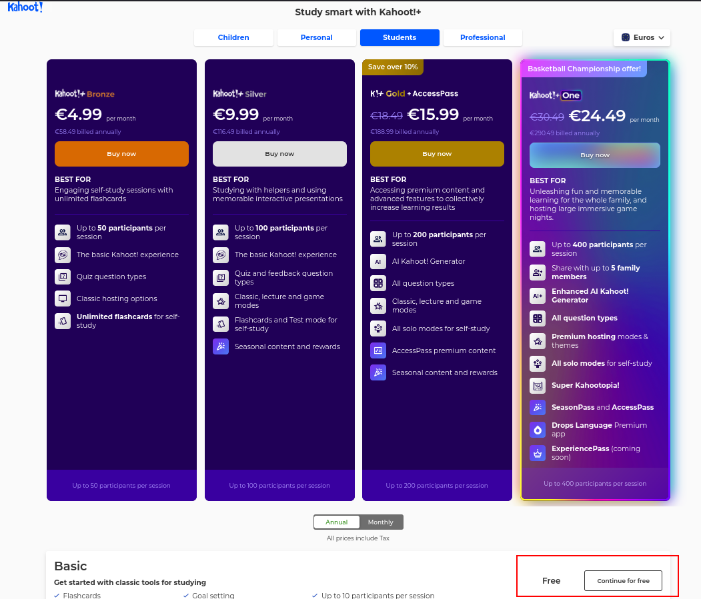

Paso 7: usuario registrado con ¡éxito! y con tu pagina de inicio que tiene Kahoot para los usuarios.

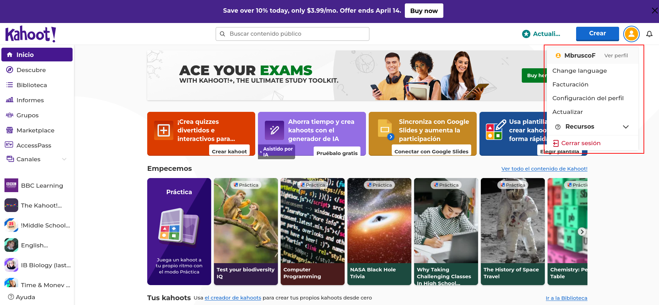

Acción 5: Elegir la opción Familia y amigos.

Paso 1: Pinchar la opción:

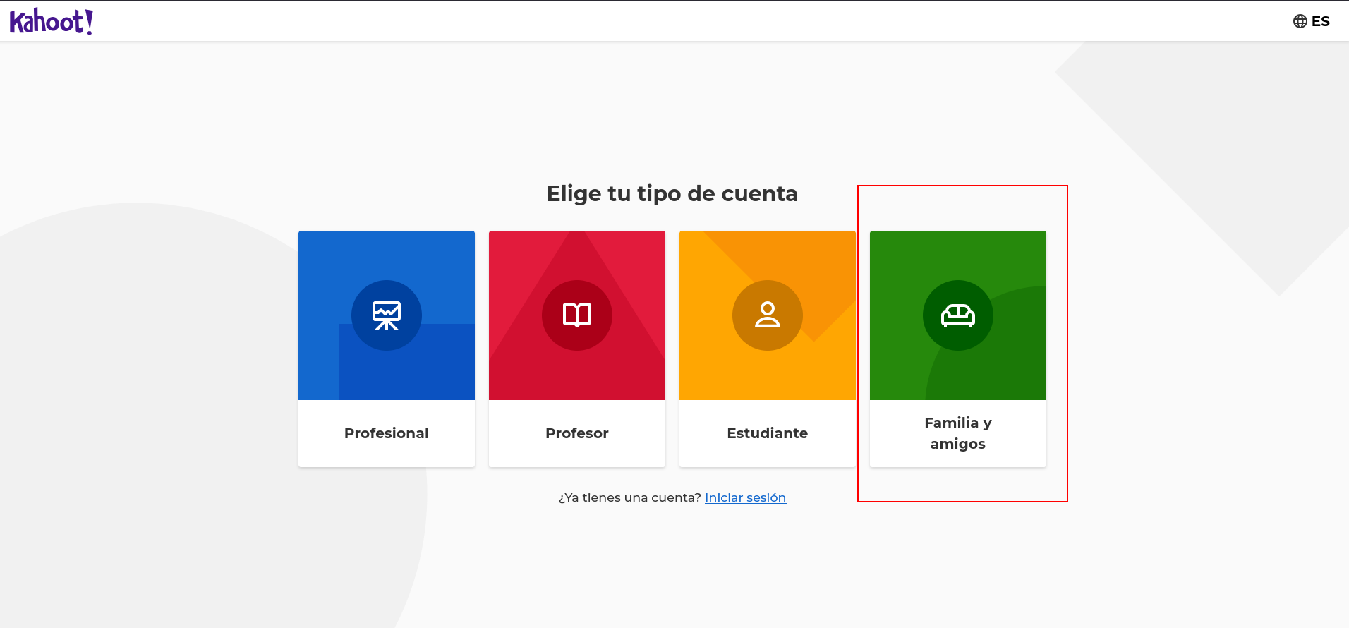

Paso 2: Seleccionas la opción que mas se parezca a tus necesidades.
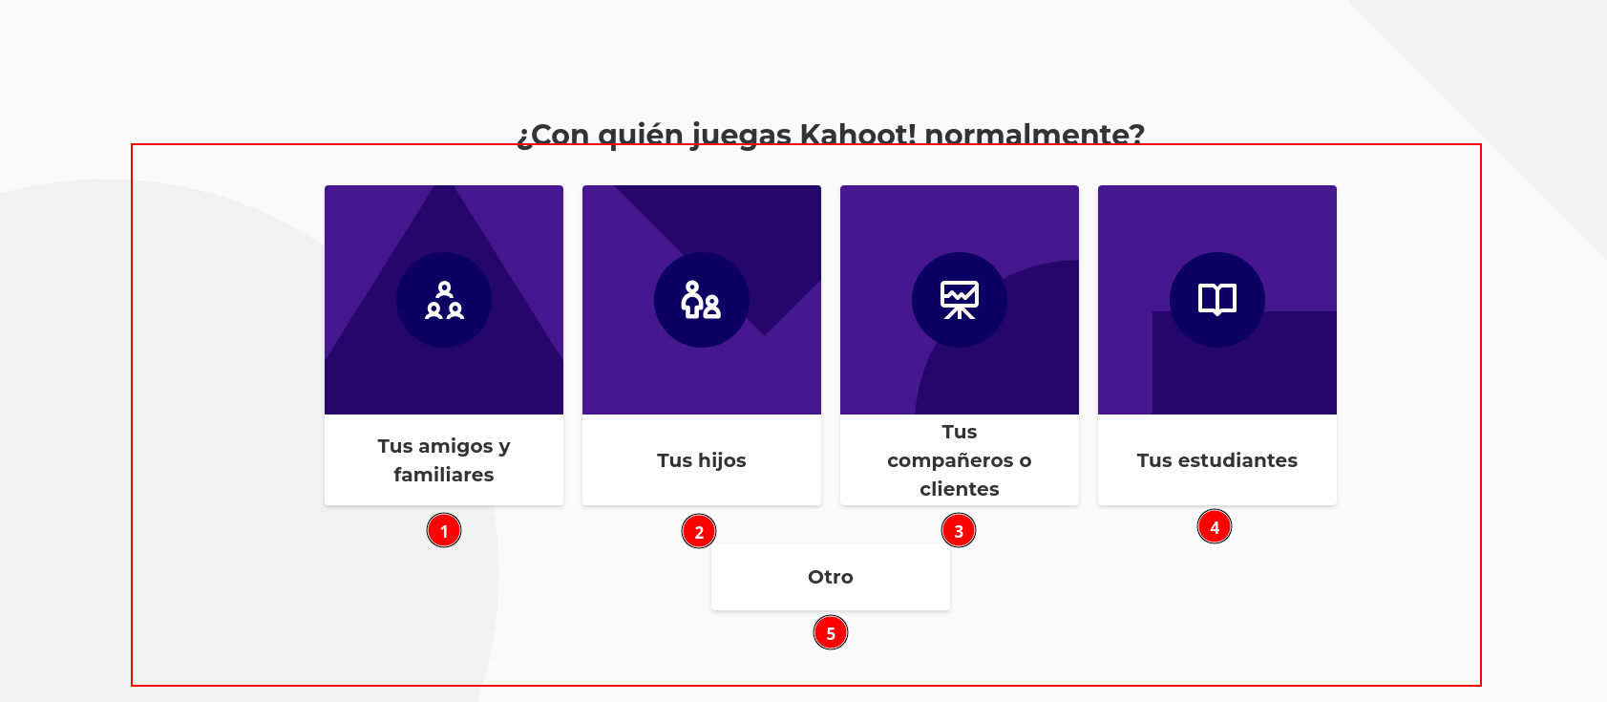

Paso 3: Este paso aplica si tomas la opción 1, 2, 4 o 5. Seleccionar la fecha de nacimiento.

Paso 4: Ingresar el usuario por el que te a registrar en la pagina. Tiene que estar disponible para que puedas avanzar en el proceso, además de tener un botón tipo asiste que te crea de manera automática un usuario disponible, esto en el caso que no tengas idea de que nickname utilizar. Este paso aplica si tomas la opción 1, 2, 4 o 5.

Paso 5: Si la opción tomada fue la 3. vas directamente a llenar el formulario básico, el hCapcha, aceptar los términos y condiciones. Luego pinchar en el botón “Registrase”. Acá se unifican las opciones 1, 2, 3, 4 y 5.

Paso 6: Si el usuario desea vincular su cuenta de Google, Microsoft o Apple, puede hacerlo haciendo clic en el botón correspondiente. Aparecerá una ventana informando que, al continuar, autoriza a la plataforma seleccionada a compartir sus datos con Kahoot.

Paso 7: Kahoot te ofrece diferentes opciones para los planes que tiene disponible al ser usuario nuevo. Se le da clic en la opción “continuar gratis”, esta en la parte inferior del medio de la imagen.
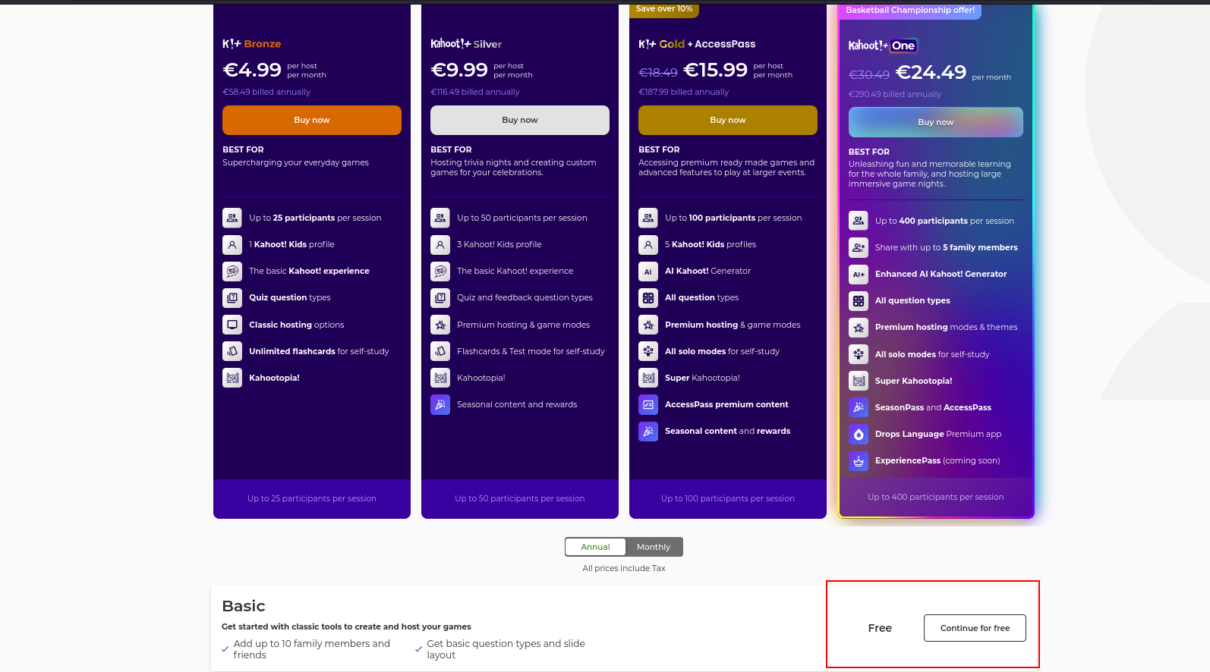

Flujo 3: Inicio de sesión de un usuario registrado.

Este flujo describe los pasos disponibles para el inicio de sesión entro de la pagina.

Acción 1: Inicio de sesión clásico.

Paso 1: Acceder a la pagina Kahoot.com y buscar la opción que nos permita acceder a la página de inicio de sesión y acceder a ella de manera clásica.

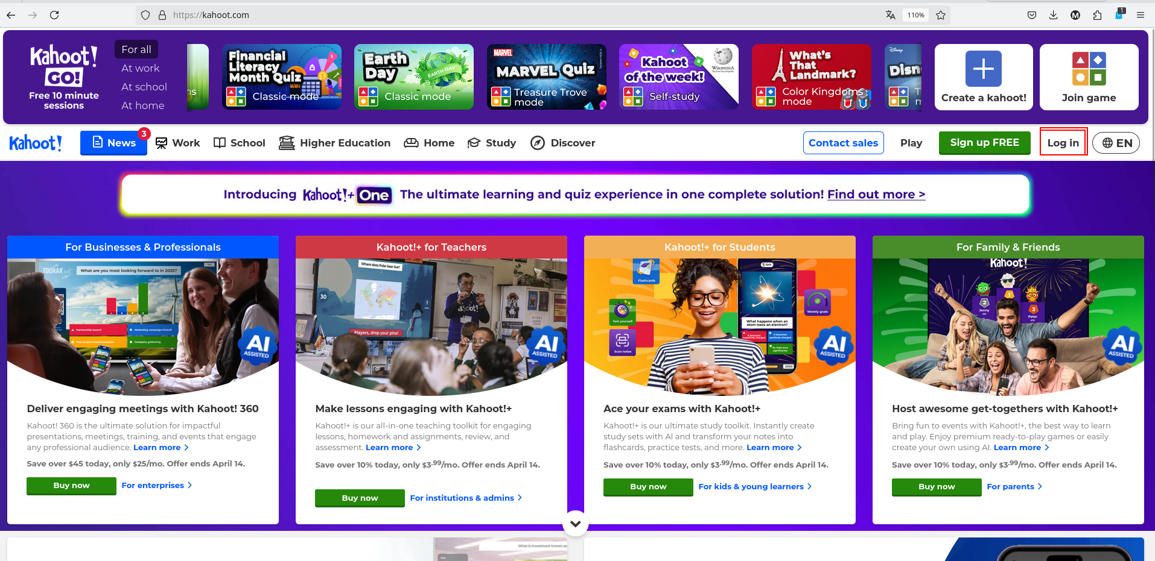

Paso 2: El usuario ingresa su correo electrónico y contraseña de manera tradicional o lo hace a través de alguno de los servicios que están disponibles en la pagina.
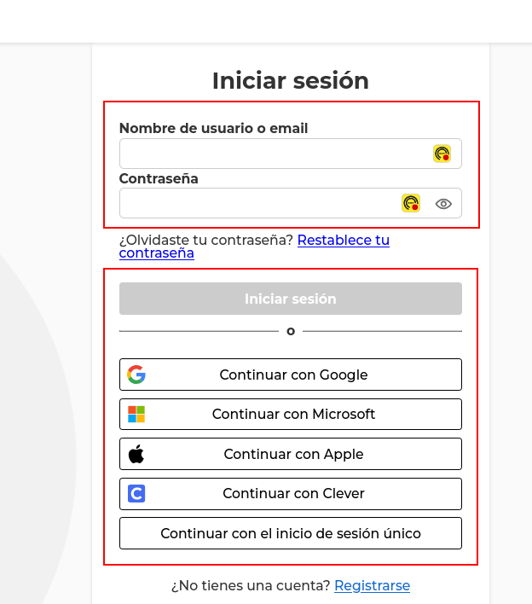

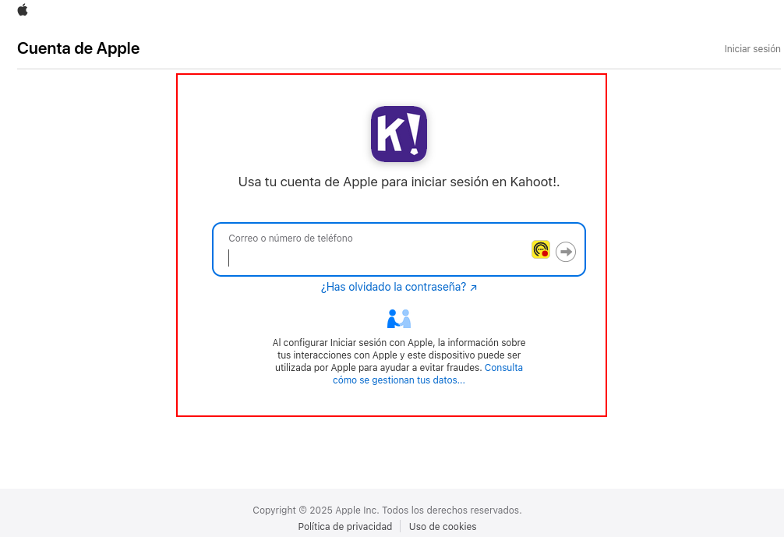

Paso 3: inicio exitoso, muestra la pagina principal de kahoot.

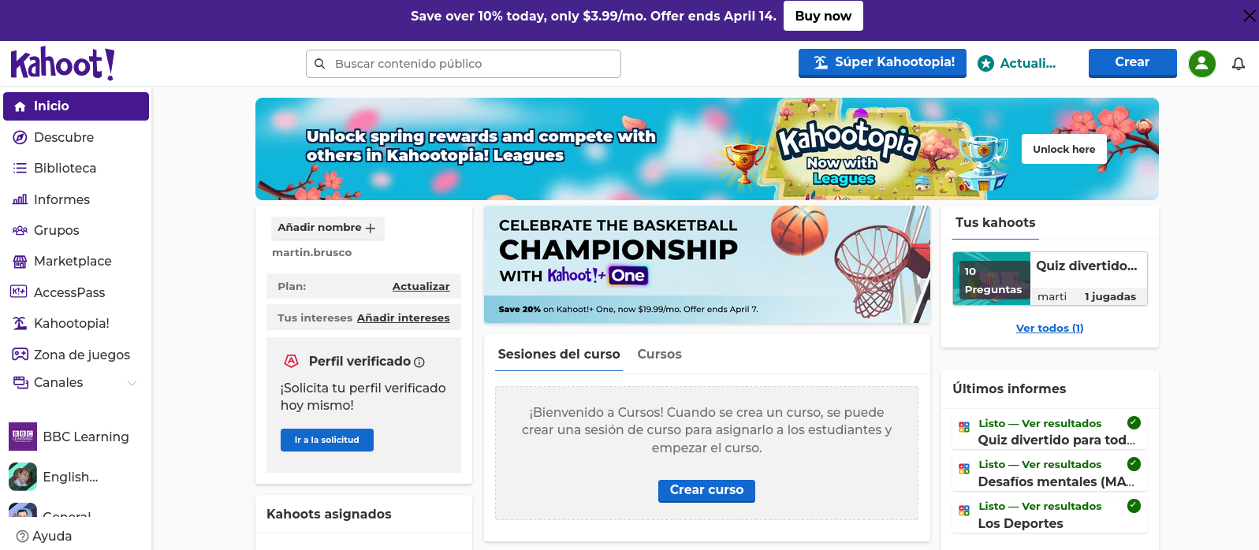

Acción 2: Inicio de sesión desde “Crea un Kahoot”

Paso 1: Acceder a la pagina Kahoot.com y buscar la casilla de “Crea un Kahoot”

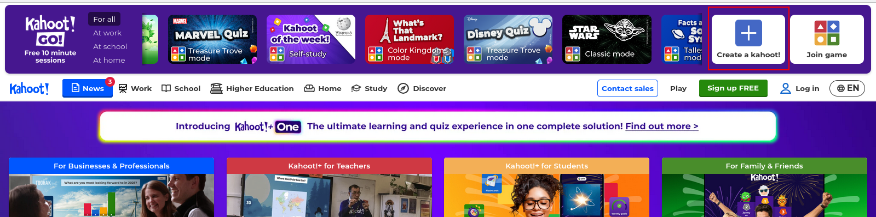

Paso 2: El usuario ingresa su correo electrónico y contraseña de manera tradicional o lo hace a través de alguno de los servicios que están disponibles en la pagina.

Paso 3: inicio exitoso, muestra la pagina principal de kahoot.

Acción 3: Inicio de sesión comprando un plan.

Paso 1: Acceder a la pagina Kahoot.com y en el nav busca la que mas convenga según el uso que le darán a la cuanta, allí verán la opción de los planes y precios.

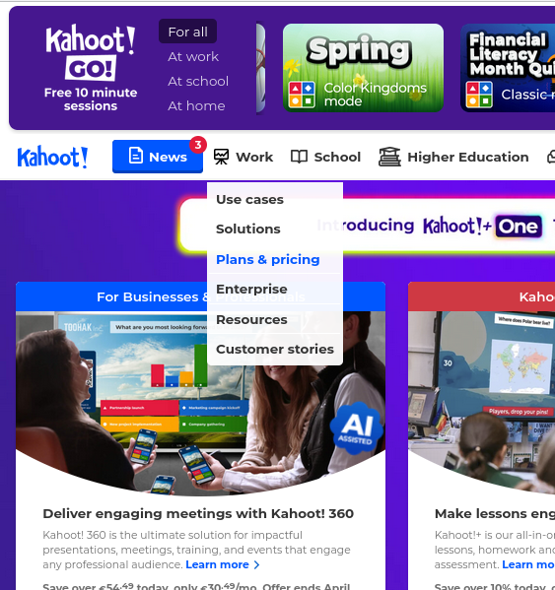

Paso 2: Seleccionar el plan que mejor se adapte a las necesidades.

Planes individuales y pequeños grupos:

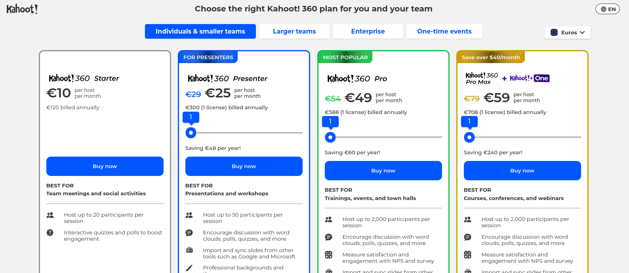

Planes para grupos numerosos:
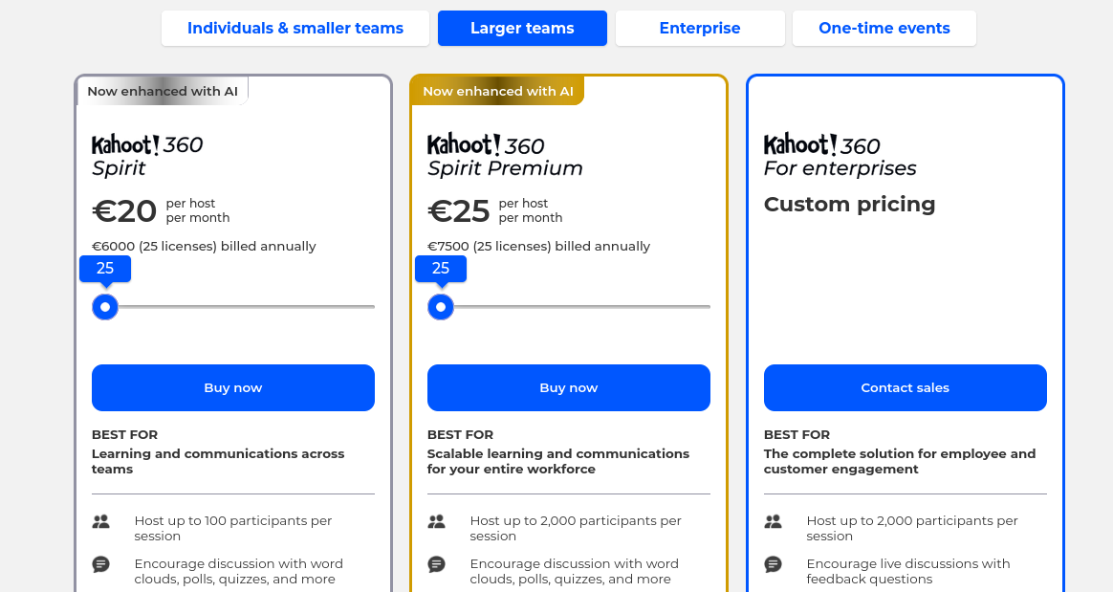

Planes para eventos únicos:

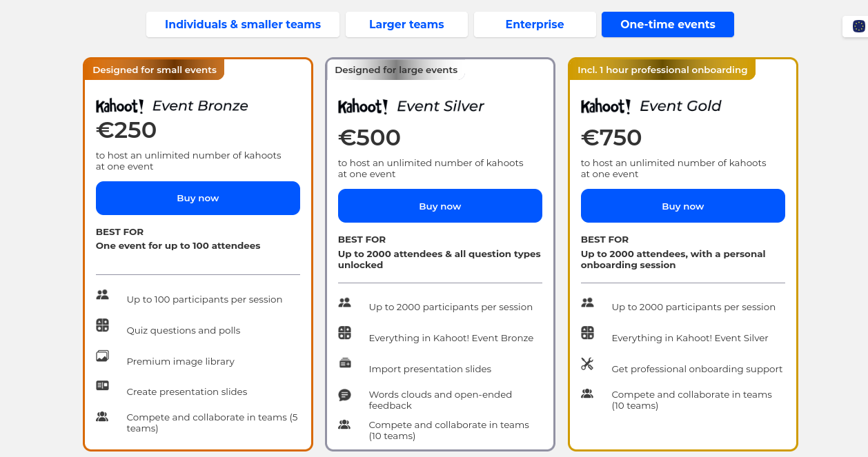

Planes individuales a nivel educativo:

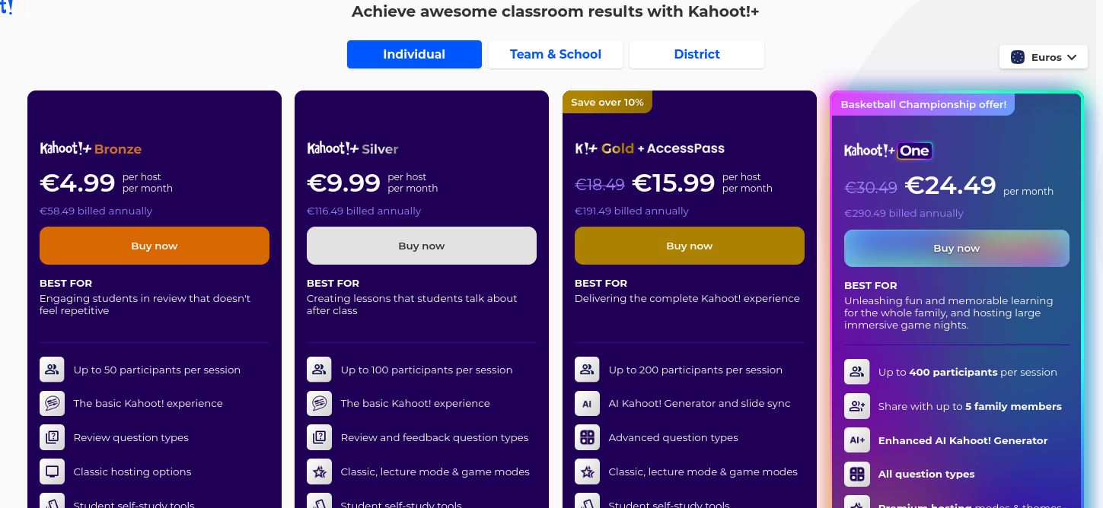

Planes grupos y escuelas:

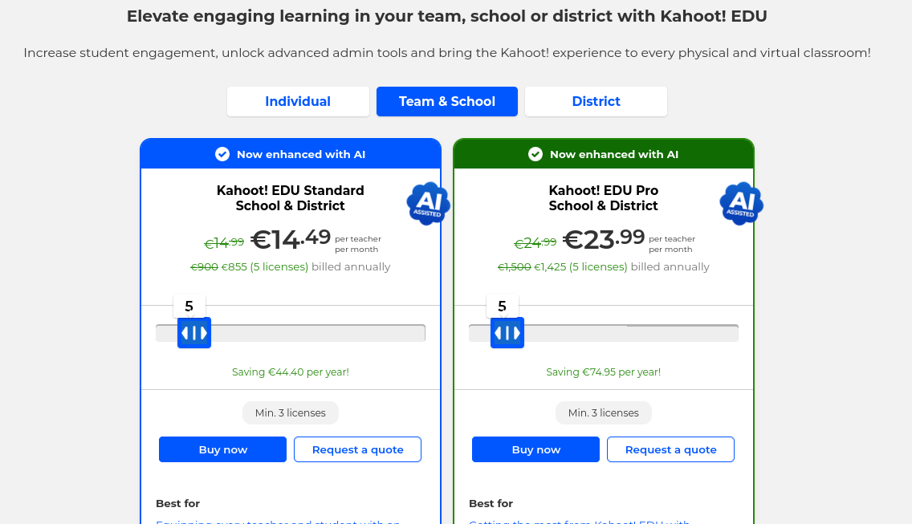

Planes individuales:

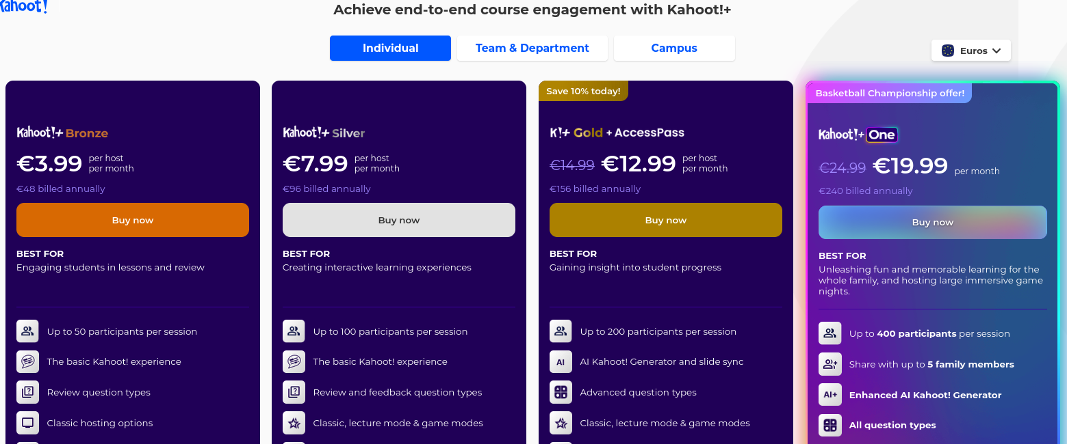
Planes por equipo y departamentos



Paso 3: El usuario ingresa su correo electrónico y contraseña de manera tradicional o lo hace a través de alguno de los servicios que están disponibles en la pagina.

Paso 4: Si el usuario olvida su contraseña, puede hacer clic en "¿Olvidaste tu contraseña?" para restablecerla mediante un correo electrónico.
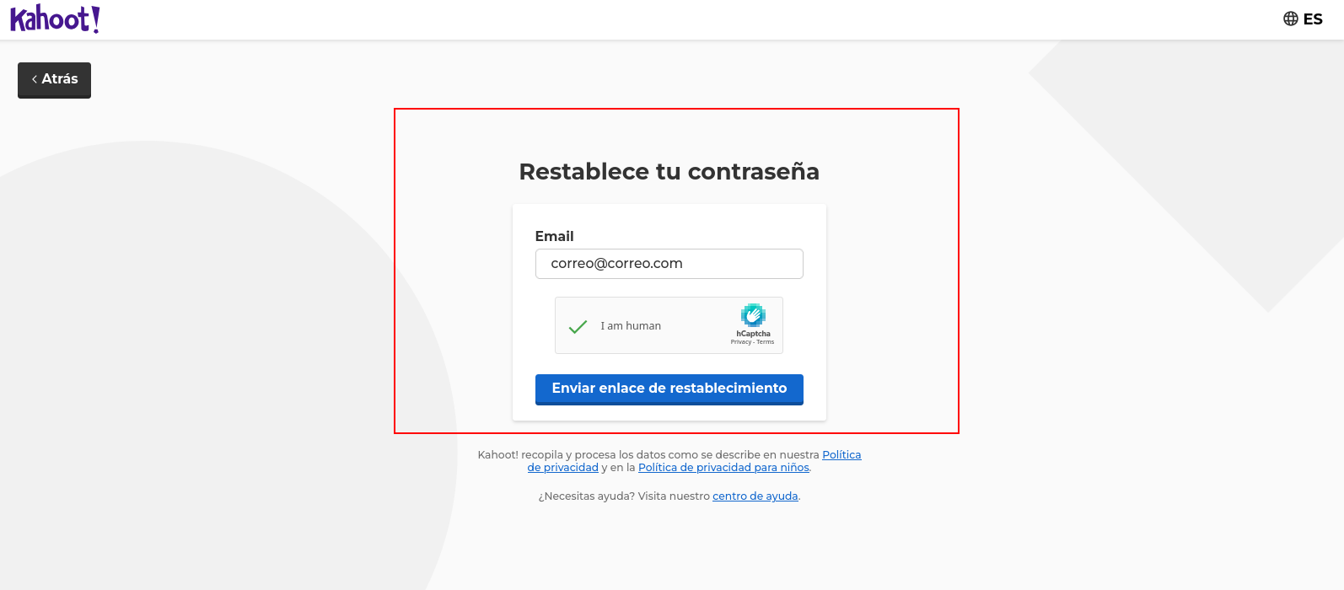

Flujo 4: Acciones comunes para todos los usuarios autenticados.

Acción 1: Explorar y jugar tests.

Paso 1: El usuario navega por la biblioteca de tests públicos o privados.
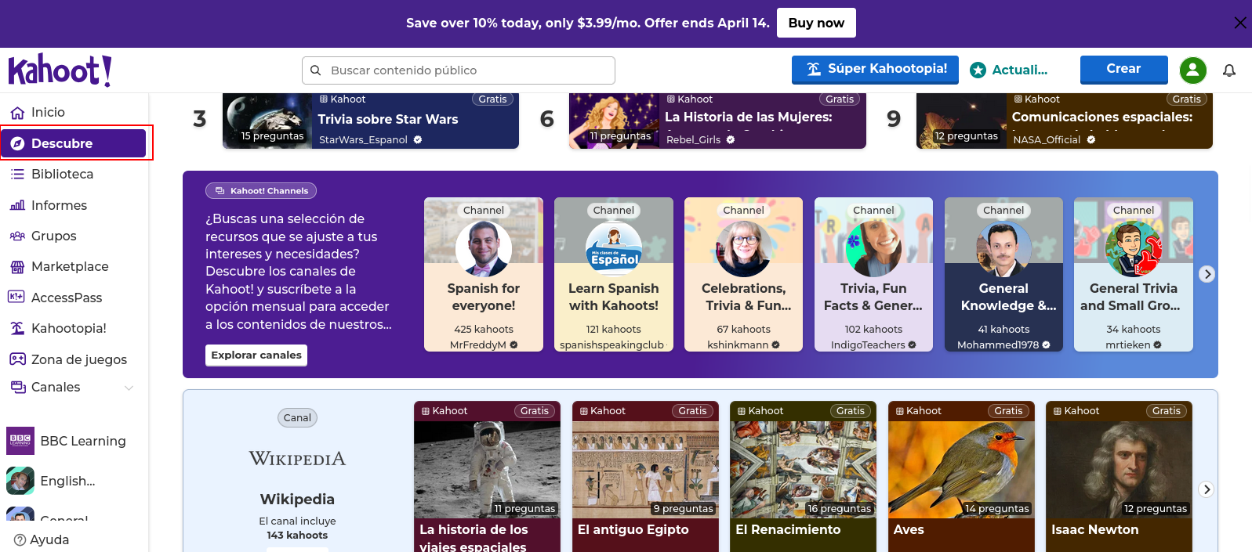
Paso 2: El usuario selecciona un test y lo juega/practica.

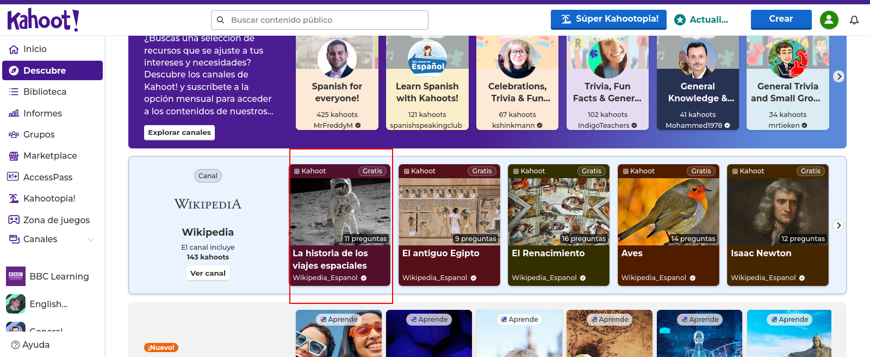

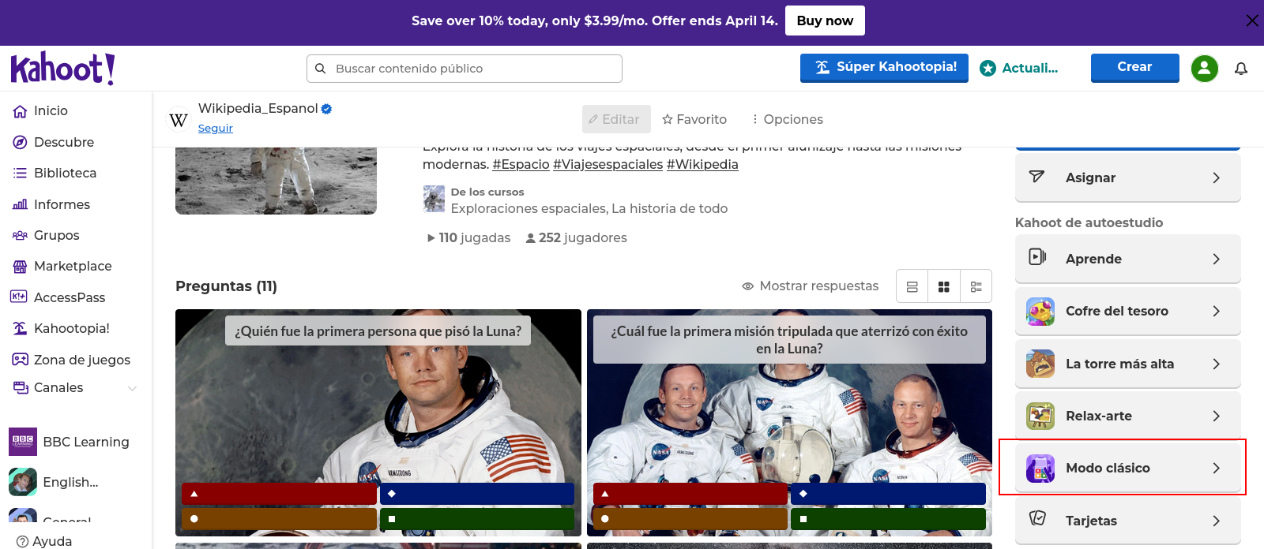

Paso 3: Al finalizar, el usuario puede ver sus resultados y compararlos con otros jugadores.

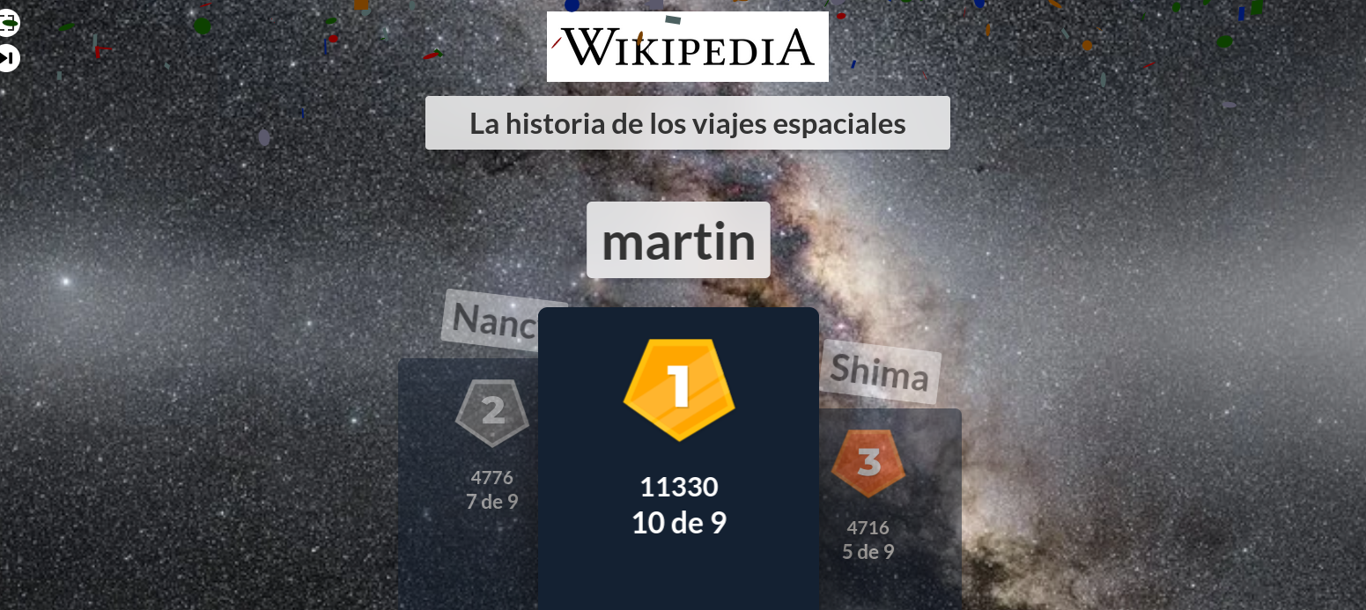

Acción 2: Crear tests personalizados con ayuda de la IA.

Paso 1: El usuario accede a la sección de creación de tests (.com).
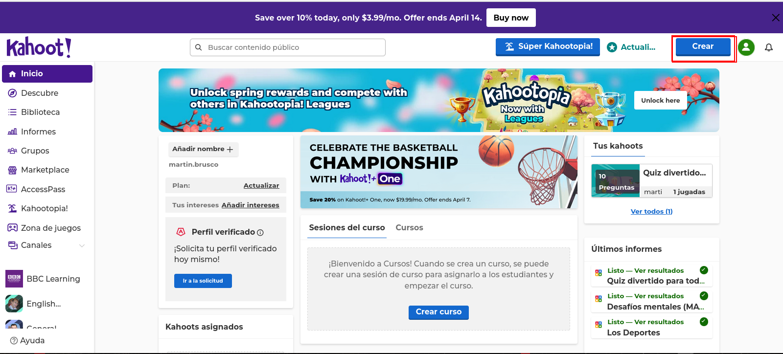

Paso 2: Opción de generador de kahoots con ayuda de la IA.

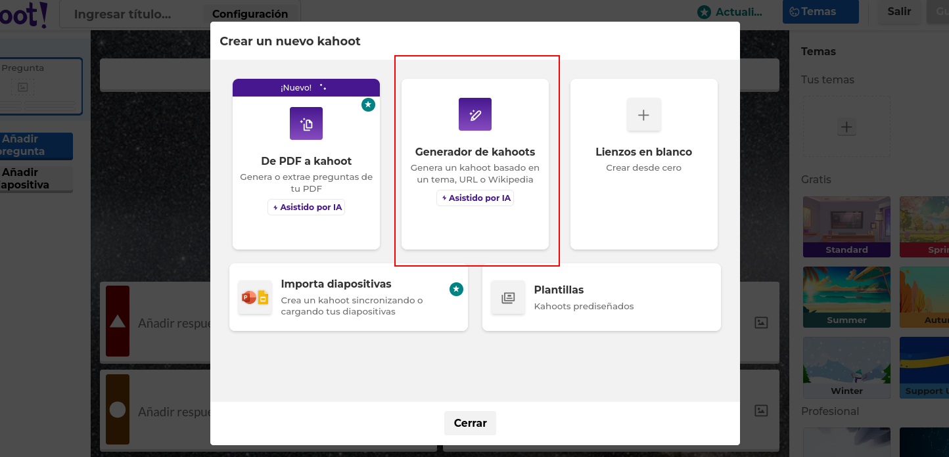

Paso 3: Configurar el Kahoot que vas a diseñar (idioma, nivel de destreza, tono de voz y numero de preguntas que tendrá).

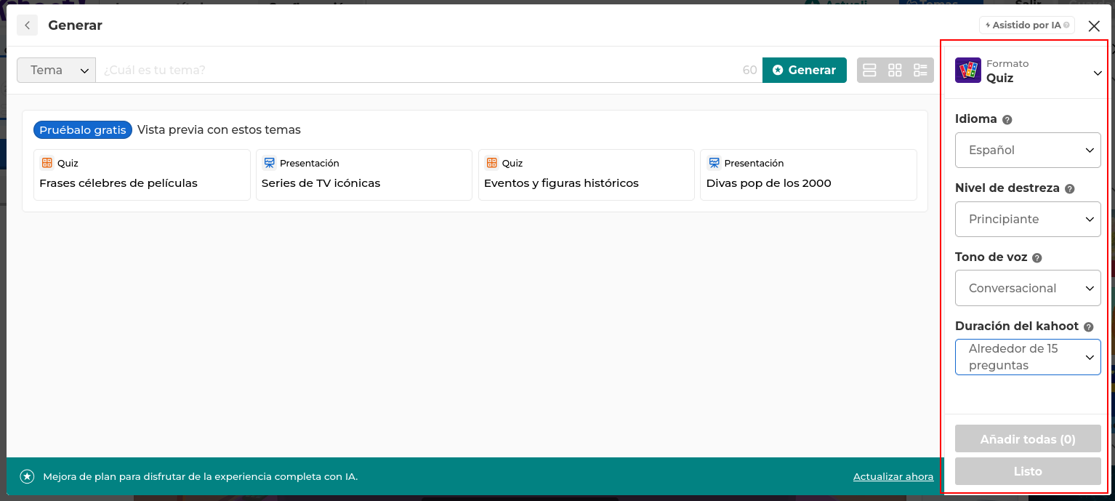

Paso 4: Selecciona el temario del test.

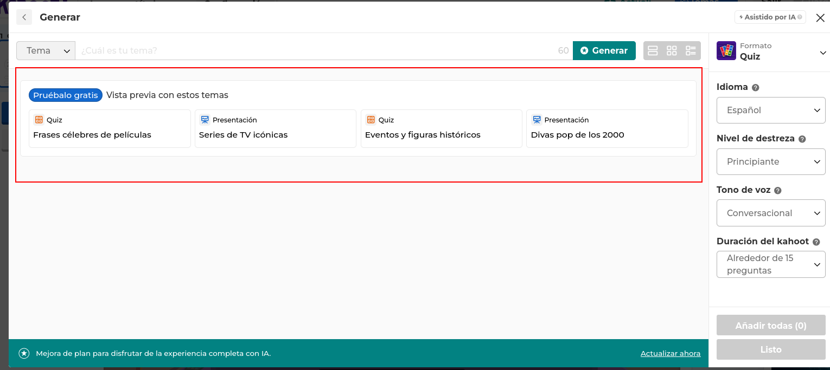

Paso 5: acá se presentan todas las laminas que trae la presentación y vas agregando la que mas sea de tu agrado. Si todas son buenas las puedes agregar todas con solo darle clic al botón de “Añadir todas” y luego presionas listo cuando finalices ese proceso.

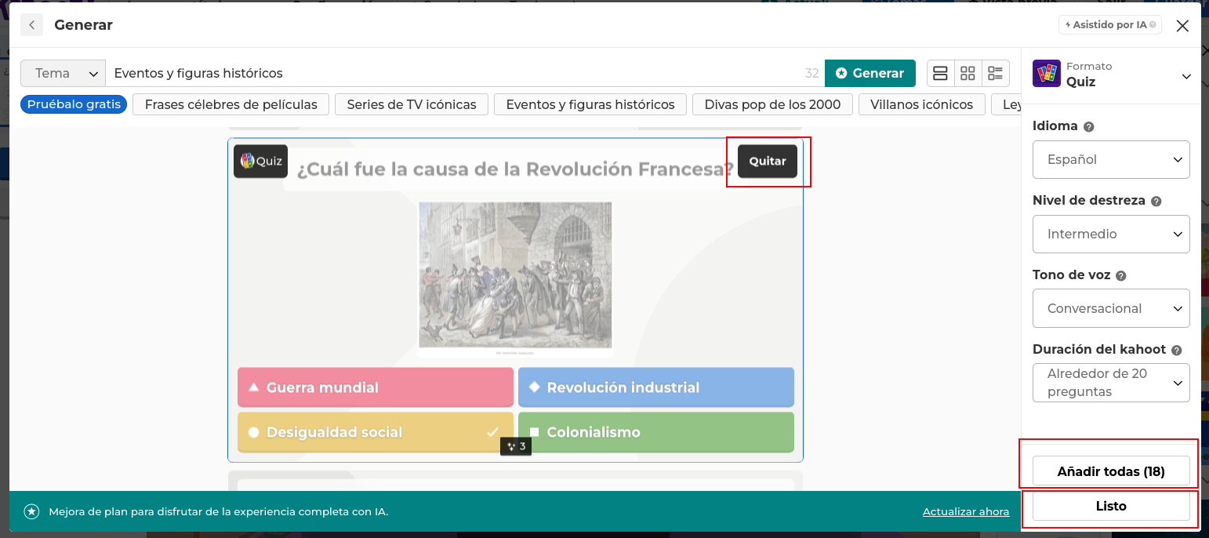

Paso 6: En este paso puedes modificar el tema (fondo del test), agregar o quitar preguntas, respuestas, diapositivas. También los limites de tiempo por cada diapositiva. Al finalizar clic al botón “Guardar”.

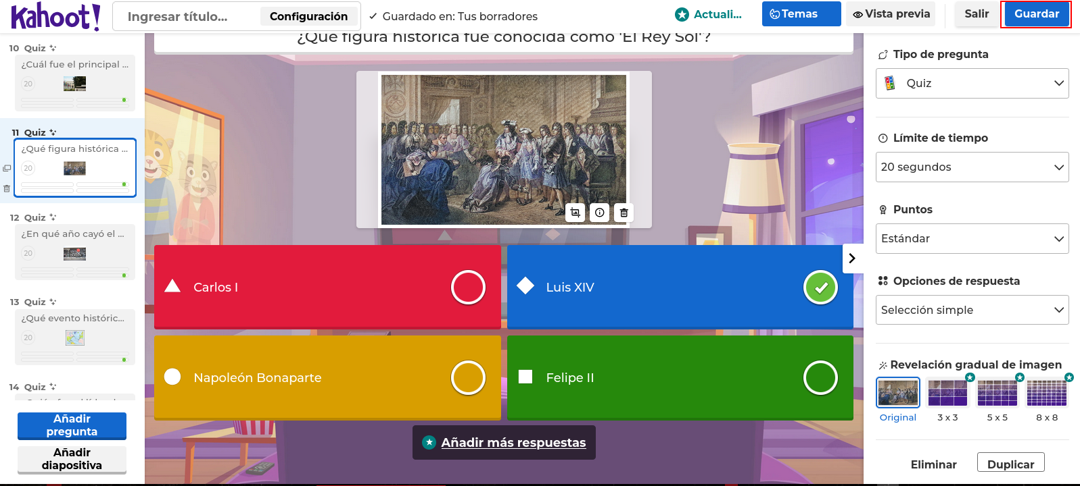

Paso 7: terminar de configurar el kahoot.

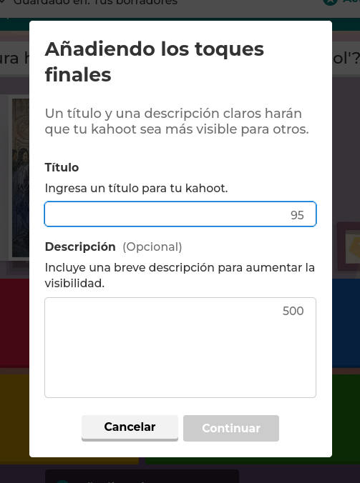

Paso 8: al finalizar podrás mirar tu galería de kahoots realizados.

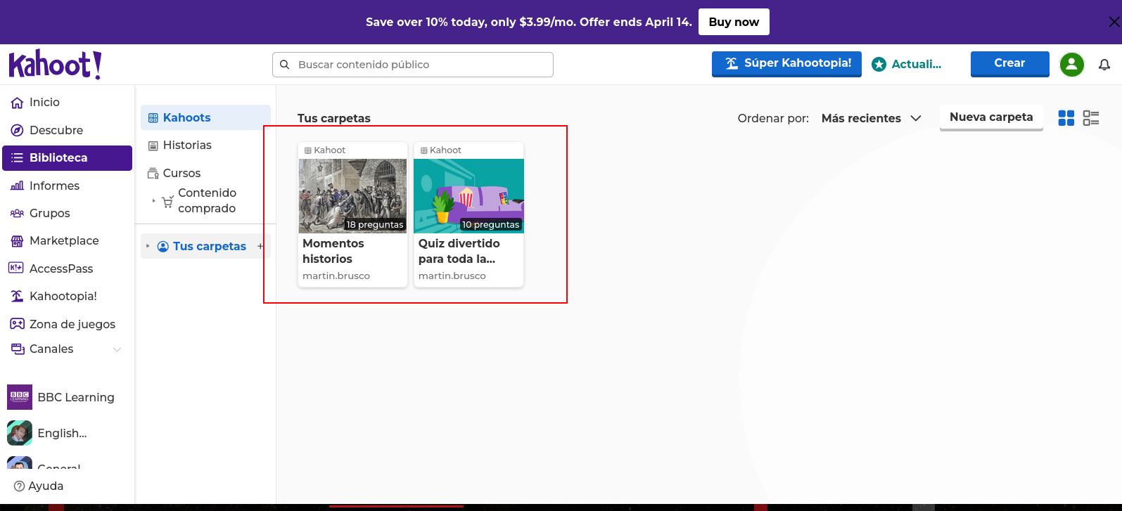

Acción 3: Crear tests personalizados de PDF a Kahoot.

Paso 1: El usuario accede a la sección de creación de tests (.com).

Paso 2: generar el kahoot con un lienzo en blanco

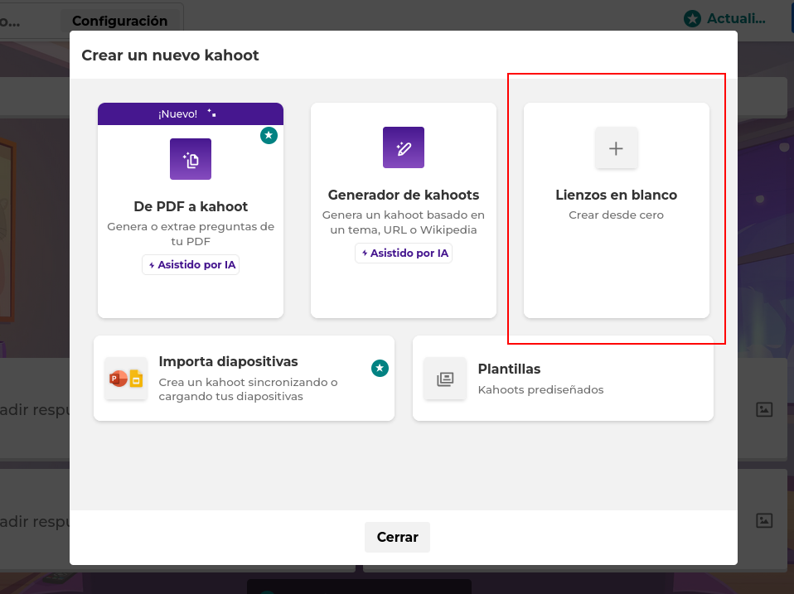

Paso 3: En este paso empezamos a confeccionar el kahoot, donde se pueden agregar los temas que están disponibles o personalizados, se pueden agregar diapositivas, preguntas, respuestas. Al finalizar se

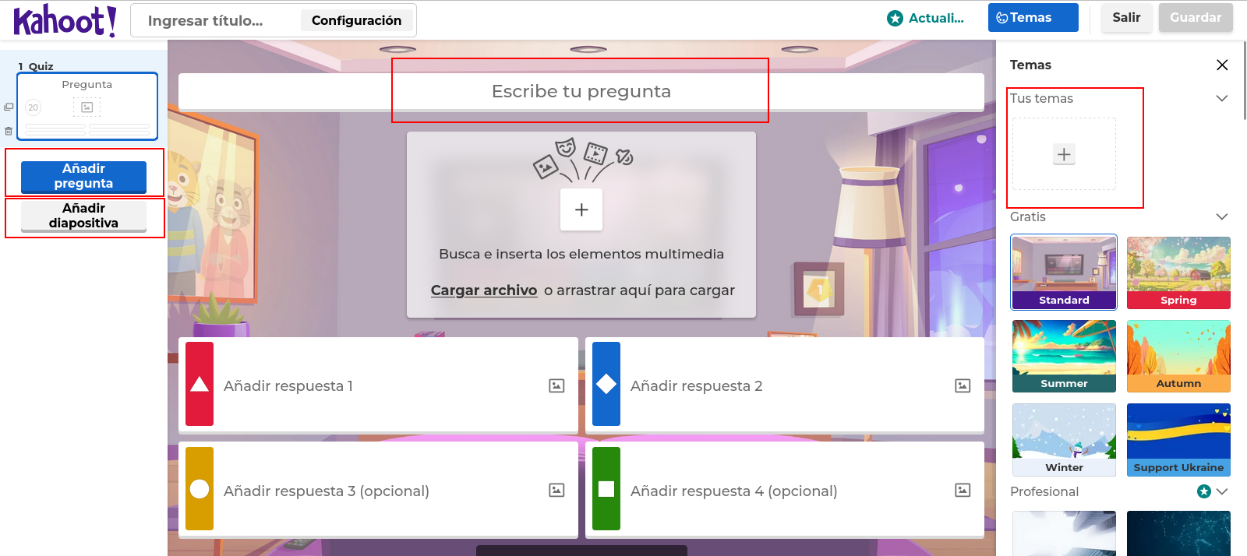

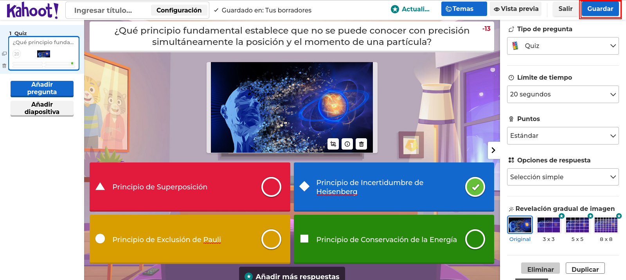

Paso 4: al finalizar podrás mirar tu galería de kahoots realizados.

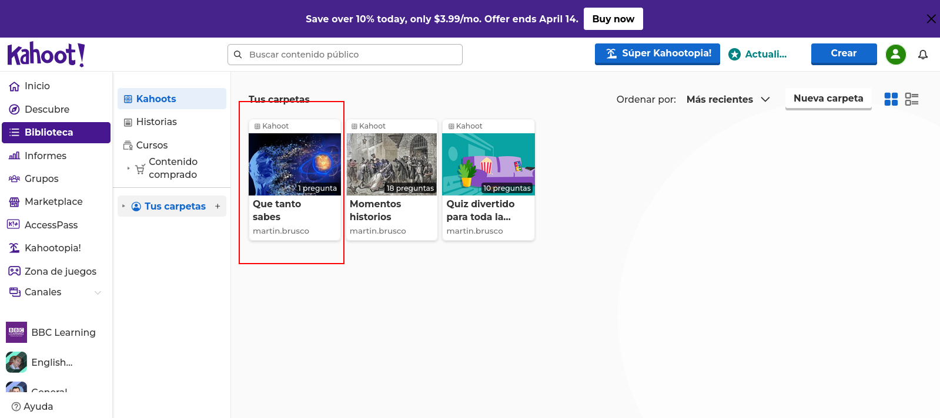

Acción 4: Ver historial de actividad.

Paso 1: El usuario accede a su perfil.

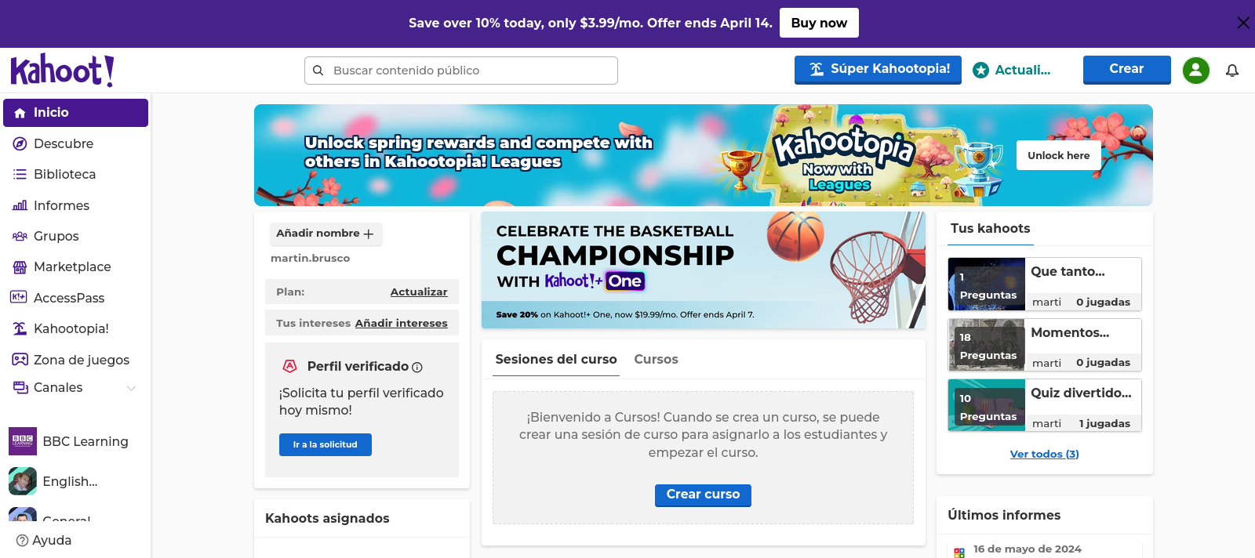

Paso 2: El usuario ingresa al historial.

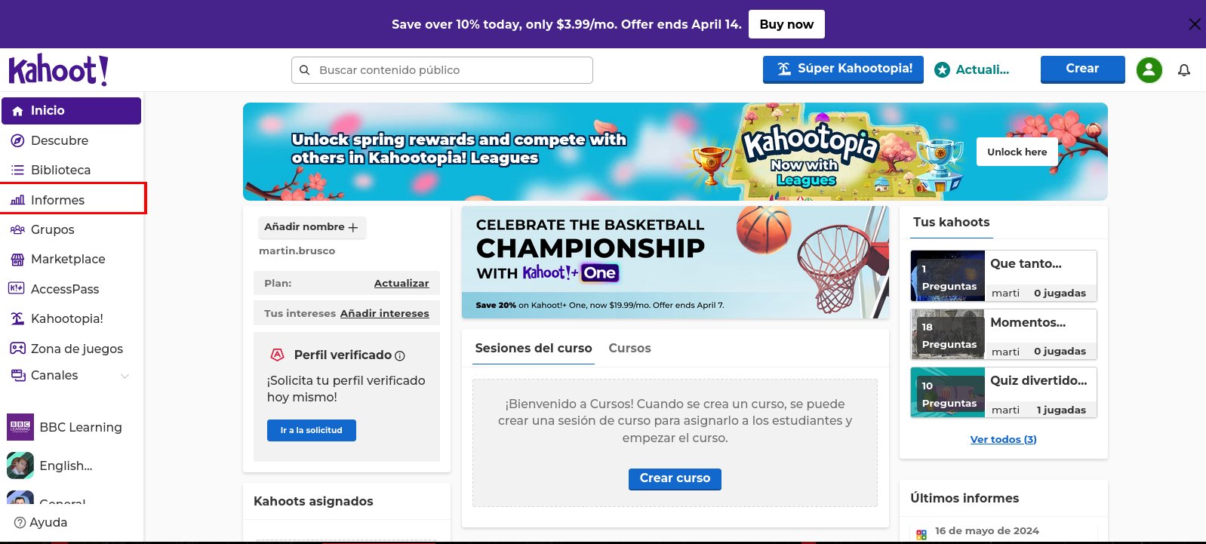

Paso 3: Tests jugados.
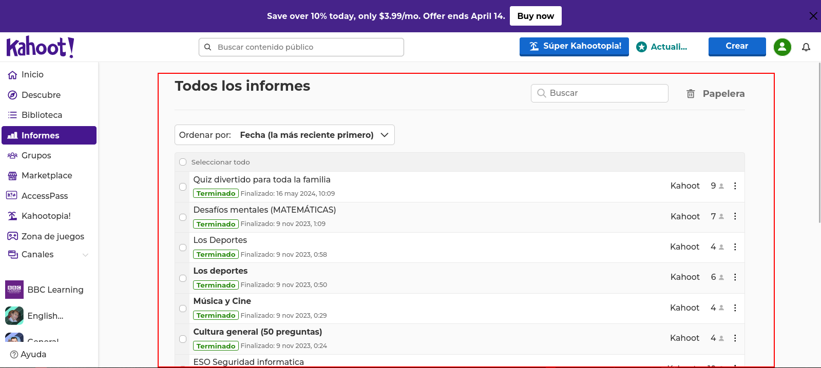

Paso 4: Resultados obtenidos.

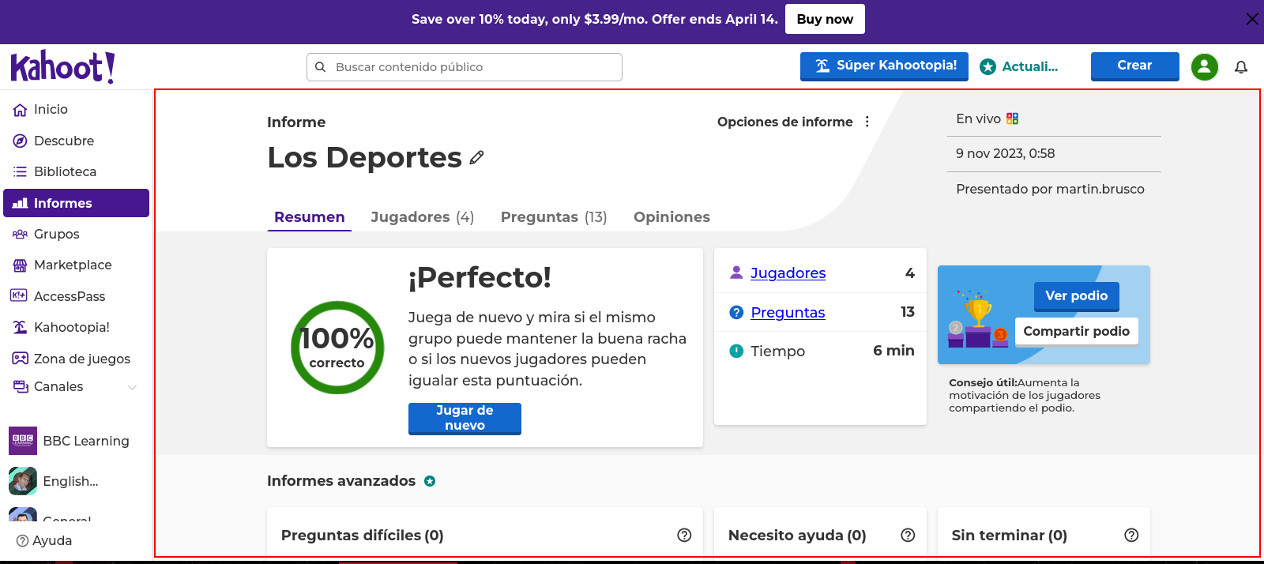

Paso 5: El usuario puede filtrar el historial por fecha, nombre, numero de jugadores y tiene una opción de búsqueda personalizada.

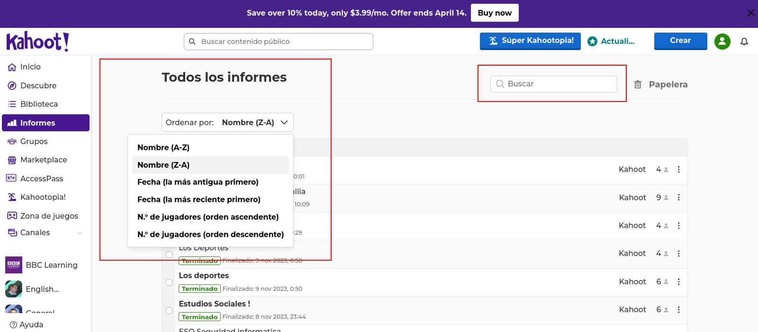

Acción 5: Editar perfil de usuario.

Paso 1: El usuario accede a su perfil.

Paso 2: El usuario accede a la sección de configuración de perfil.
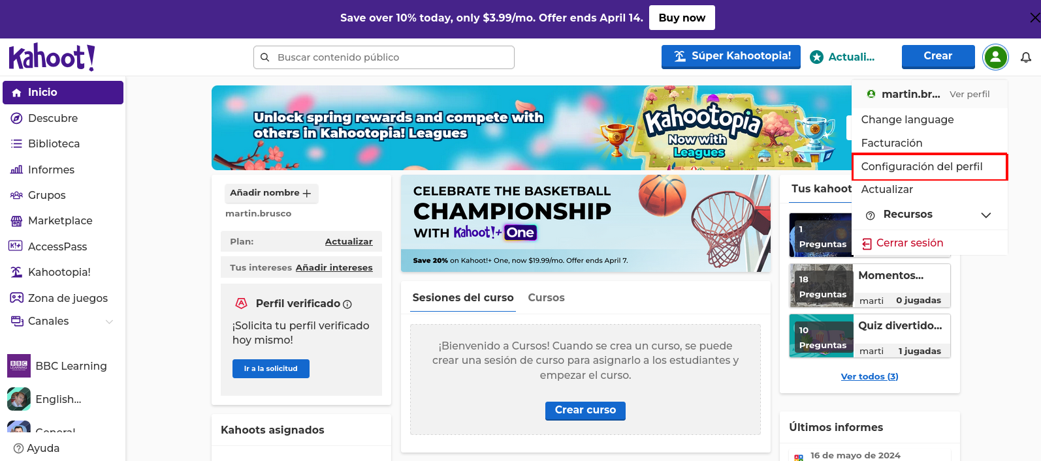

Paso 3: El usuario actualiza su información personal (nombre, foto de perfil, preferencias, etc.).

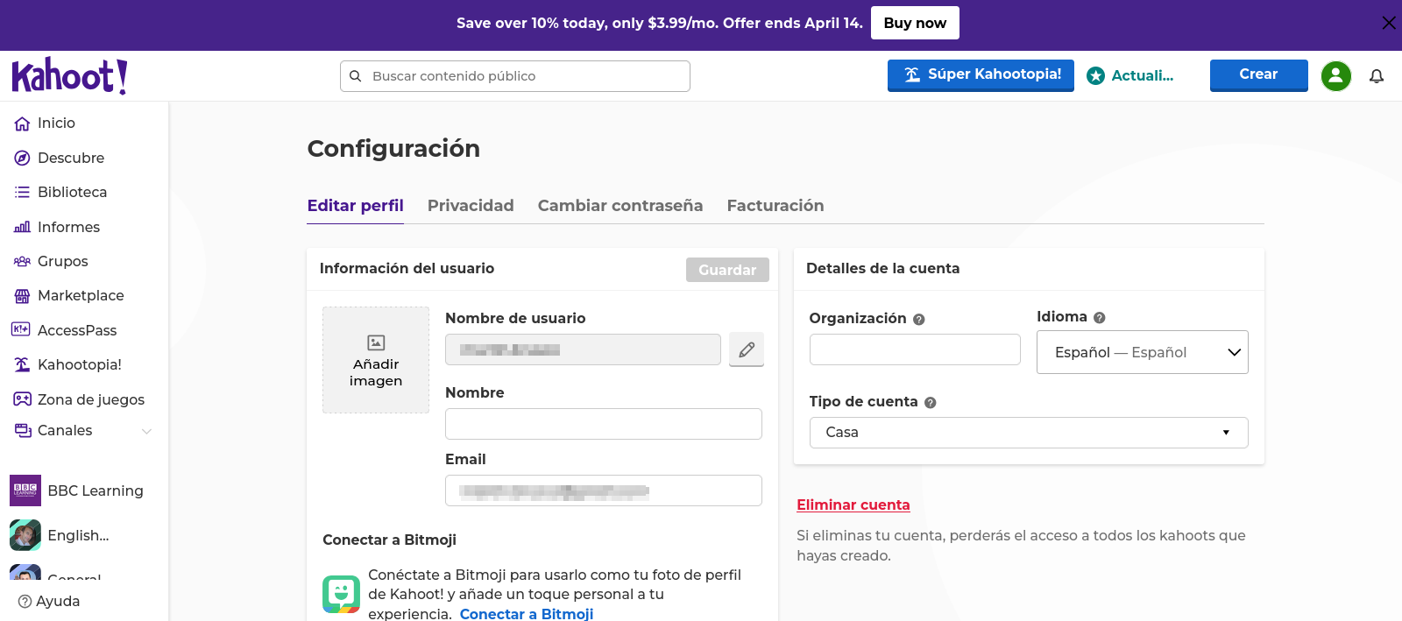

Acción 6: Configurar notificaciones.

Paso 1: El usuario accede a su perfil.

Paso 2: El usuario accede a la sección de configuración de perfil.

Paso 3: El usuario accede a la configuración de privacidad.

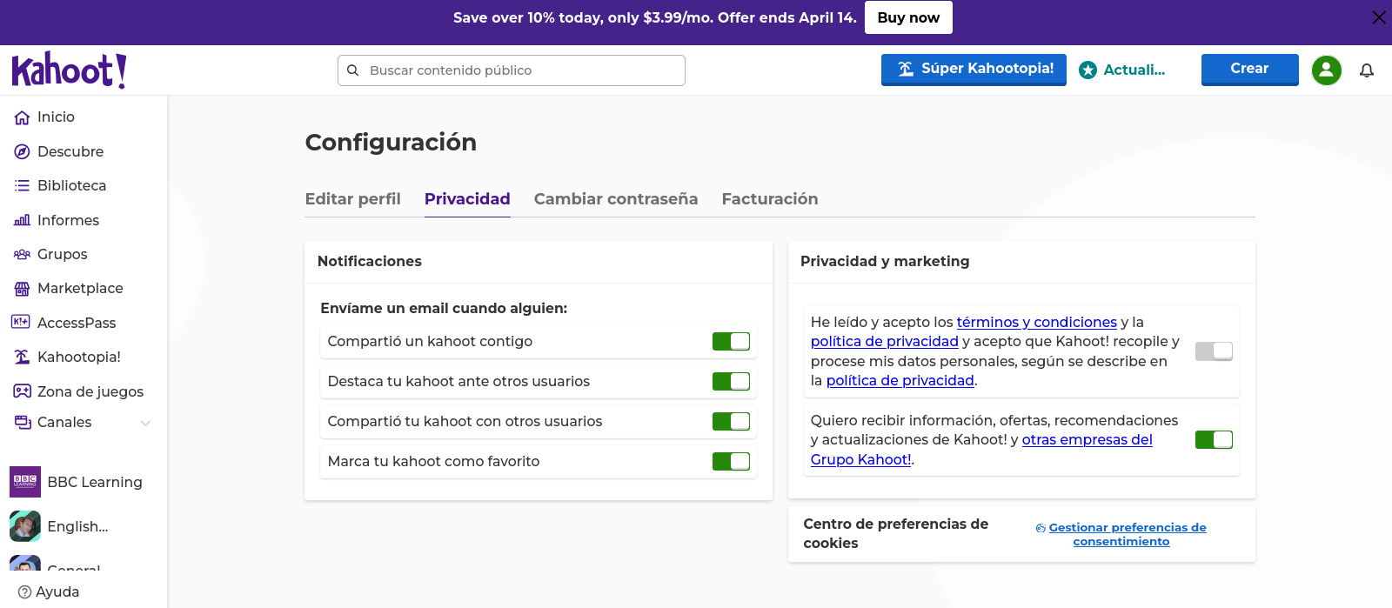

Acción 7: Cambio de contraseña.

Paso 1: El usuario accede a su perfil.

Paso 2: El usuario accede a la sección de configuración de perfil.

Paso 3: El usuario accede a cambio de contraseña.

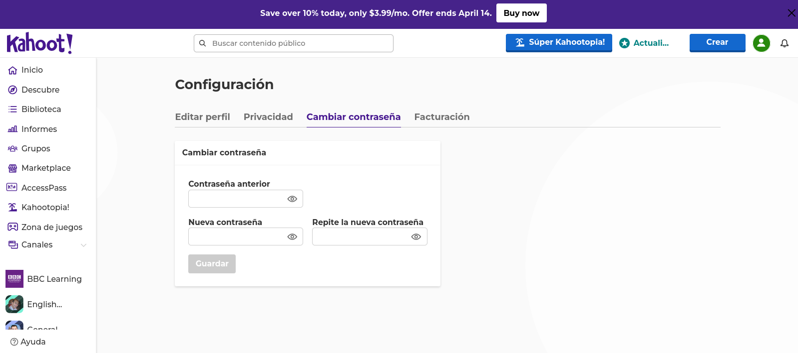

Flujo 1: Usuario ingresa y realiza un test.

Acción 1: ingresa a la pagina

Paso 1: entrar kahoot.it y el PIN del juego
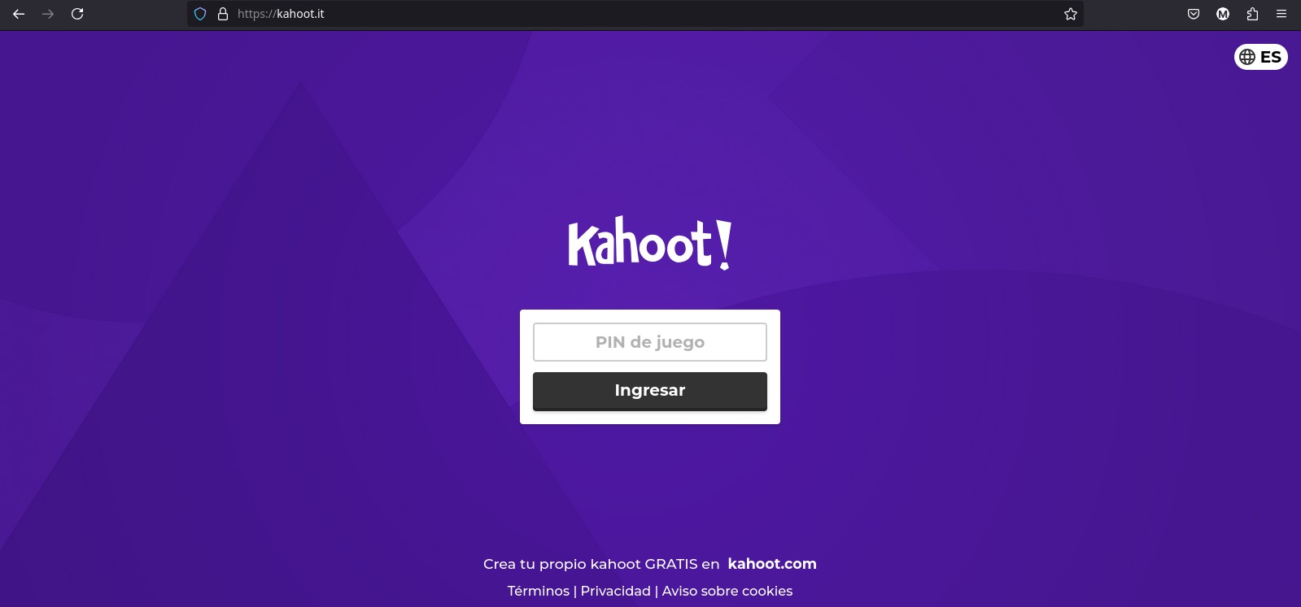

Paso 2: Ingresa el nombre por el cual seras conocido en el juego.

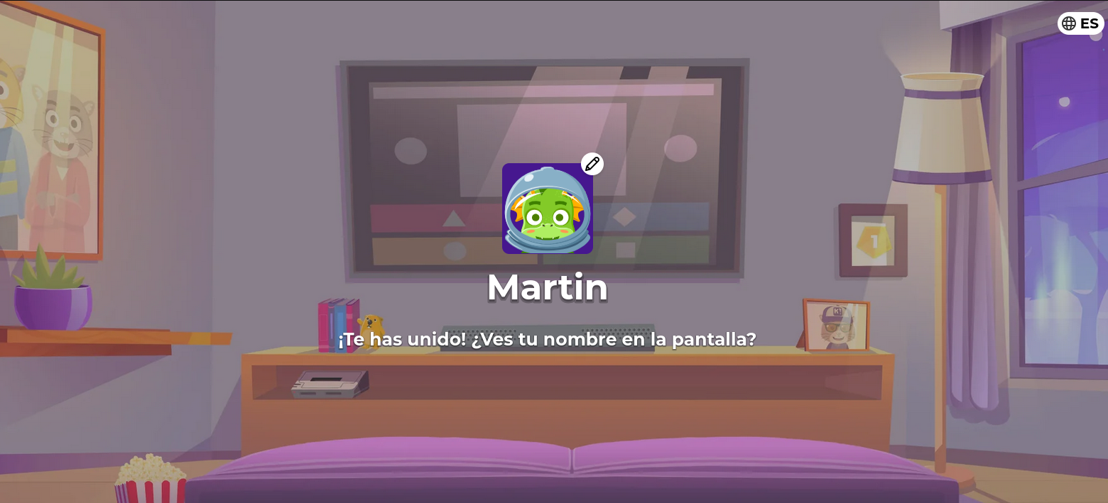

Paso 2: Se juega.

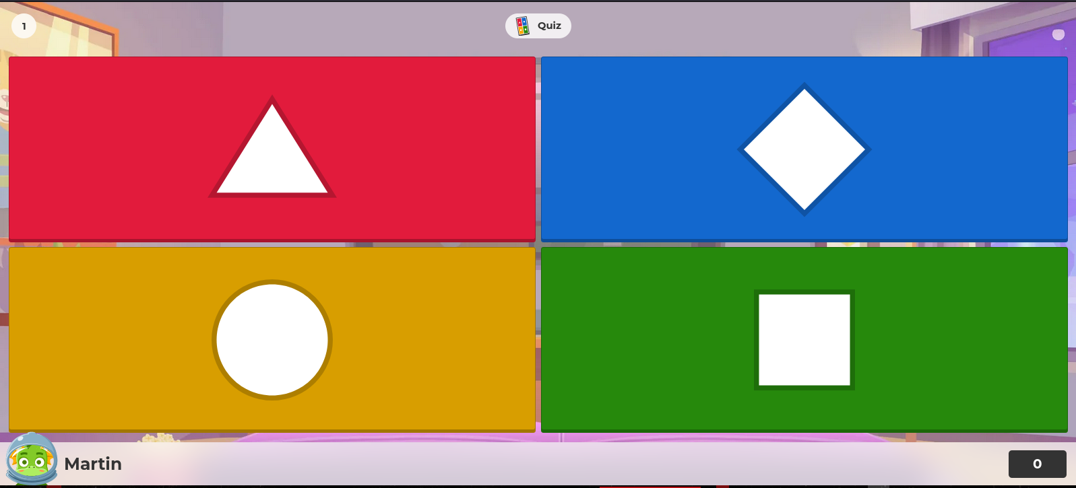

Paso 3: Fin del juego y resultado de los puntos acumulado.



